

دانشگاه اصفهان

دانشکده مهندسی کامپیوتر

گزارش فاز اول پروژه تحلیل و طراحی سیستم‌ها

سامانه صحت­سنجی ادله دیجیتال (صاد)

گروه شماره ۱۵

گردآورندگان:

محمد محمدی

حیدرعلی الدیرانی

علی بهرامی

مهدی غفوری

سهیل کریمیان خوزانی

پارسا مظاهری

استاد راهنما: جناب دکتر محمدرضا شعرباف

دستیار آموزشی: خانم شیما مغزی

نیمسال دوم سال تحصیلی ۱۴۰۳ – ۱۴۰۴

فهرست مطالب

فصل اول – مقدمات و شناسایی نیازها 5

۱- مقدمه 5

۱-۱- هدف 5

۲-۱- قلمرو 5

۳-۱- بیان مسئله 5

۴-۱- تعاریف، واژگان و کوته‌نوشت‌ها 6

۵-۱- مراجع 6

۶-۱- طرح کلی 6

۲- شرح کلی 7

۱-۲- چشم‌انداز محصول 7

۱-۱-۲- واسط‌های سیستم 7

۲-۱-۲- واسط‌های کاربری (UI) 8

۳-۱-۲- واسط‌های سخت‌افزاری 8

۴-۱-۲- واسط‌های نرم‌افزاری 8

۵-۱-۲- واسط‌های ارتباطی 8

۶-۱-۲- واسط‌های حافظه 9

۷-۱-۲- واسط‌های عملیاتی 9

۸-۱-۲- نیازمندی‌های سازگاری با محل نصب 9

۲-۲- کارکرد محصول 10

۳-۲- قوانین کسب‌وکار 10

۴-۲- مشخصات کاربران 11

۵-۲- قیود 11

۶-۲- مفروضات و وابستگی‌ها 12

۳- نیازمندی‌ها 13

۱-۳- تبیین نیازمندی‌های کارکردی 13

۱-۱-۳- ثبت‌نام و ورود کاربران (مراجع قضائی، شاکیان و متهمان) 13

۲-۱-۳- مرحله پس از ورود 14

۳-۱-۳- بررسی و صحت­سنجی ادله دیجیتال 15

۲-۳- تبیین نیازمندی‌های غیرکارکردی 16

۱-۲-۳- امنیت 16

۲-۲-۳- کارایی و عملکرد 16

۳-۲-۳- قابلیت اطمینان و دسترس‌پذیری 17

۴-۲-۳- مقیاس‌پذیری و توسعه‌پذیر 17

۳-۳- قیود طراحی 17

۴-۳- صفت‌های سیستم نرم‌افزاری 18

۵-۳- برنامه تکرار 19

فصل دوم – مدل دامنه 22

۱- مدل دامنه 22

۱-۱- جمع­آوری اطلاعات درباره دامنه کاربرد 22

۲-۱- طوفان فکری 22

۳-۱- دسته­بندی نتایج طوفان فکری 23

۴-۱- به تصویر کشیدن مدل دامنه 28

فصل سوم – طراحی معماری 30

۱- شرح کلی 30

۲- فرایند طراحی معماری 30

۱-۲- اهداف طراحی معماری 30

۲-۲- تعیین نوع سیستم 31

۳-۲- استفاده از سبک‌های معماری 32

۴-۲- تعیین واسط­ها و عملیات زیرسیستم 33

۳- نمودار بسته 35

۴- اعمال قوانین طراحی نرم­افزار 35

۱-۴- طراحی برای تغییر 35

۲-۴- جداسازی دغدغه­ها 36

۳-۴- پنهان­سازی اطلاعات 36

۴-۴- چسبندگی زیاد 36

۵-۴- جفت­شدگی کم 36

۶-۴- ساده و احمقانه فرض کن 37

فصل چهارم – استخراج مورد کاربردها و مدل­سازی 38

۱- شناسایی و تعیین قلمرو موارد کاربرد 38

۲- ترسیم نمودار مورد کاربرد 42

۳- ماتریس ردیابی نیازمندی – مورد کاربرد 43

۴- تخصیص مورد کاربردها به تکرار 45

۵- مدل­سازی تعامل کنشگر – سیستم 46

فصل پنجم - مدل­سازی تعامل شیء 52

سناریو و مدل تعامل شیء **UC3** بازیابی رمز عبور 53

سناریو و مدل تعامل شیء **UC2** ثبت‌نام کاربر 56

سناریو و مدل تعامل شیء **UC11** ایجاد پرونده 57

سناریو و مدل تعامل شیء **UC17** امکان ثبت نظر 59

سناریو و مدل تعامل شیء **UC9** ثبت ادله 61

سناریو و مدل تعامل شیء **UC28** مشاهده فرایند قضایی 63

فصل ششم - استنتاج نمودار کلاس طراحی 67

۱- نمودار کلاس طراحی 67

١-١- استنتاج نمودار کلاس طراحی 67

۲-۱- شناسایی متدها 67

١-٣- شناسایی صفت­ها 67

١-٤- روابط بین کلاس­ها و شناسایی روابط 68

۵-۱- ساخت نمودار و بازبینی و مرور 68

۲- سازماندهی کلاس­ها با نمودار بسته 68

۱-۲- بسته **GUI** 68

۲-۲- بسته **Controler** 69

**۳-۲- بسته Business Logic** 69

**۴-۲- بسته DataBase Manager** 69

فصل هفتم - جمع­بندی 70

۱- تجربیات و آموخته­ها 70

۲- ابزارهای به کار برده شده 70

# فصل اول – مقدمات و شناسایی نیازها

## ۱- مقدمه

در این فصل قصد داریم به تعیین و تبیین نیازمندی‌های یک سامانه ادله دیجیتال بپردازیم. از دیرباز شاکیان برای اثبات حق از دست رفته‌شان به یک مدرک و سند قابل‌اعتماد و محکمه‌پسند احتیاج داشتند و تاکنون هم این نیاز پابرجاست. امروزه با پیشرفت علم‌ و فناوری[1] نوع اسناد و مدارک نیز تغییر ­یافته‌اند. به همین دلیل اهمیت استفاده از ادله دیجیتال در اثبات برخی ادعاها اهمیت بسیار زیادی به خود جلب کرده است.

### ۱-۱- هدف

در این سامانه[2] قصد داریم برای افراد سکویی[3] امن بنا کنیم تا ابتدا افراد احراز هویت[4] شوند و سپس فرد شاکی مدارک و مستندات خود در زمینه جرائم اینترنتی[5] به مقامات قضائی ارائه کند. سپس مدارک وی در کمال حفاظت و نگهداری صحیح، با ابزارهای به‌روز هوش مصنوعی صحت­سنجی شوند و تشخیص جعلی بودن یا نبودن مدارک ارائه شده تعیین شود و نتیجه نهایی در اختیار حکام قضائی قرار گیرد.

### ۲-۱- قلمرو

این سامانه به‌منظور تسهیل فرایند بارگذاری، احراز صحت ادله، حفظ و نگهداری و درنهایت، دادرسی در اماکن قضائی ایجاد شده است. این سامانه در دستگاه قضائی، نیروی انتظامی و پلیس فتا تعبیه می‌شود و شاکیان و قضات در بستر اینترنت می‌توانند فرایند دادخواهی یا رسیدگی به شکایات را رصد کنند. همچنین این سامانه قصد دارد بارگذاری تمامی مدارک و ادله دیجیتال من‌جمله متن، تصویر و صدا را پشتیبانی کرده و در کمال حفاظت در اختیار مراجع ذی‌صلاح قرار دهد تا از برخی مسائل همچون جعل یا سرقت اسناد نیز جلوگیری لازم به عمل آید.

### ۳-۱- بیان مسئله

از دیرباز ارائه مدارک برای اثبات دعاوی حقوقی یک مسئله بسیار حیاتی بوده است که در بسیاری از موارد معرفی یک الی چند شاهد به دادگاه از چالش‌های اثبات حق یک فرد شاکی است. امروزه اما با پیشرفت تکنولوژی این فرایند با ارائه برخی مدارک همچون فیلم و عکس بسیار آسان‌تر شده است. از سوی دیگر این پیشرفت باعث ایجاد روش‌های نوین در زمینه جرائم اینترنتی مانند کلاهبرداری‌های آنلاین یا جعل اسناد با کمک هوش مصنوعی[6] شده است که پیچیدگی‌های خاص خود را دارند و دیگر روش‌های سنتی تحلیل شواهد به نسبت ناکارآمد شده است. از این‌سو این سامانه قصد دارد تا با کمک گرفتن از هوش مصنوعی روی به هوشمندسازی تحلیل و بررسی و درنهایت تصمیم‌گیری در خصوص جعلی بودن یا نبودن ادله دیجیتال بیاورد.

### ۴-۱- تعاریف، واژگان و کوته‌نوشت‌ها

جدول ۱: تعاریف، واژگان و کوته­نوشت­ها

|  |  |  |
| --- | --- | --- |
| مخفف یا معادل فارسی | معادل انگلیسی | توضیح کلمه |
| فناوری | **Technology** | مجموع تکنیک‌ها و روش‌هایی است که در تولید کالاها یا تحقق اهداف معمولاً علمی استفاده می‌شود |
| سامانه | **System** | مجموعه‌ای متشکل از عناصر مرتبط با یکدیگر که مسئول انجام کار خاصی هستند؛ دستگاه. |
| سکو | **Platform** | محل ارائه خدمات و ارتباطات همگانی |
| جرائم سایبری | **Cybercrime** | جرائمی که در محیط مجازی رخ می‌دهند |
| سرور | **Server** | مرکز ارسال پاسخ به درخواست‌های سیستم |
| هوش مصنوعی | **AI** | سیستم‌های کامپیوتری که با شبیه‌سازی برخی کارهای انسان‌ها را با منطق پیاده‌سازی شده‌اش انجام می‌دهد |
| رابط کاربری | **UI** | بخشی که انسان می‌توانند با کامپیوتر تعامل کند |
| **HTTPS** | **Hypertext markup language** | به‌معنای پروتکل انتقال ابر متنی است و وظیفه ارسال و دریافت داده‌ها بین کاربر و سرور را بر عهده دارد |
| **HTML** | **Hypertext markup language** | زبان ساخت اسکلت اجزای یک سایت است |
| **CSS** | **Cascading style sheets** | زبان استایل دادن و ویرایش ظاهری اجزای سایت است |
| **JavaScript** |  | زبان برقراری ارتباط بین اجزای سایت و دستورات کاربر |
| **Captcha** |  | سؤالی کوچک برای تمایز دادن بین انسان و کامپیوتر |
| **RAM** | **Random-Access Memory** | حافظه‌ای کوتاه‌مدت برای ذخیره موقت داده‌ها |
| **SSD** | **Sold State Drive** | حافظه‌ای برای ذخیره داده‌ها که کار با آن سریع است |
| **COTS** | **commercial off-the-shelf** | قطعات تجاری آماده فروش |

### ۵-۱- مراجع

Kung, David C. Object-oriented software engineering: an agile unified methodology. McGraw-Hill, 2014

### ۶-۱- طرح کلی

در این سند ابتدا اهداف و ویژگی‌های این سیستم را بیان کرده و سپس به بیان شرح کلی، چشم‌انداز محصول و بیان واسط‌های مختلف سیستم ازجمله واسط‌های کاربر، واسط‌های نرم‌افزار و سخت‌افزار و... می‌پردازیم. سپس کارکردهای محصول، قیود، مفروضات و وابستگی‌های سیستم مورد بررسی قرار می‌گیرند و نهایتاً به نیازمندی‌های محصول می‌پردازیم تا یک تصویر جامع و کامل از سیستم ارائه شود.

## ۲- شرح کلی

در دنیای امروز، با پیشرفت فناوری و گسترش استفاده از اینترنت، نقش ادله دیجیتال در تحقیقات کیفری و روند دادرسی‌های قضائی افزایش‌یافته است. ازآنجاکه جرائم سایبری روزبه‌روز پیچیده‌تر و نوآورانه‌تر می‌شوند، در این سیستم قصد داریم تا با کمک گرفتن از تکنولوژی‌های نوین مانند هوش مصنوعی و یادگیری ماشین در شناسایی و پیگیری مجرمان سایبری بپردازیم و از سیستم‌های سنتی که عمدتاً زمان‌بر و کم‌دقت هستند به یک سیستم بسیار سریع، آسان و با دقت بالا برسیم و دخالت‌های انسانی را تاحدامکان کاهش دهیم. در این سیستم یک بخش پرسش از هوش مصنوعی بدون ورود به سایت تعبیه شده که بهترین پاسخ‌ها را در خصوص سؤالات حقوقی به افراد می‌دهد. در داخل سامانه پس از تحلیل ادله و صحت سنجی توسط هوش مصنوعی، مراجع قضائی می‌توانند به روند پرونده ورود کرده و احکام را اجرا کنند. این فرایند برای کاربران (قضات، شاکیان و متهمان) قابل‌مشاهده است. حکام می‌توانند نوبت دادگاه تعیین کنند یا به شاکی یا متهم نامه بزنند. هر فرد تنها یک حساب کاربری یکتا دارد. همچنین یک پایگاه‌داده کلان داریم که ادله در آنجا ثبت و ضبط می‌شوند و در زمان نیاز استفاده می‌شوند.

### ۱-۲- چشم‌انداز محصول

سامانه مذکور با هدف فراهم‌ آوردن سیستم‌های هوشمند برای تحلیل و شناسایی صحت ادله ارسالی توسط شاکی یا متهم به دنبال جلوگیری از جعل اسناد و مدارک، ایجاد شفاف‌ترین ادله برای دستگاه‌های قضائی و درنهایت فراهم‌کردن ایده‌آل‌ترین شرایط برای تصمیم‌گیری مراجع قضائی با کمک هوش مصنوعی است. در این سامانه ما یک پاسخگوی هوش مصنوعی آنلاین برای رفع شبهه در خصوص برخی قوانین نیز تعبیه کرده‌ایم که افراد در هر ساعت از شبانه‌روز می‌توانند برای سؤالات خود پاسخی با دقت بالا دریافت کنند.

#### ۱-۱-۲- واسط‌های سیستم

واسط‌های سیستم به تبادل اطلاعات و ارتباط بین سیستم فعلی و سیستم‌های خارجی کمک می‌کنند و به چگونگی ارتباط با محیط خارج می‌پردازد.

* دسترسی سامانه به سیستم دریافت سوءپیشینه افراد برای تصمیم‌گیری بهتر
* دسترسی به یک سامانه ارسال پیامک دارای زمان انقضا برای دریافت کد احراز هویت ارسال شده به شماره‌تلفن به نام شخص حقیقی یا شرکت حقوقی
* دسترسی به یک سامانه تأیید کد کپچا[7] برای تعیین انسان بودن کاربر
* ارتباط با سیستم‌های ارتباطات صوتی و تصویری برای فراهم‌کردن امکانات تماس و ویدئوکنفرانس بین کاربران.
* دسترسی به سیستم‌های پردازش تصویر برای شناسایی و اعتبارسنجی اسناد هویتی مانند کارت ملی یا پاسپورت.
* ارتباط با سیستم‌های هشداردهنده و امنیتی برای شناسایی تهدیدات سایبری

#### ۲-۱-۲- واسط‌های کاربری[8] (UI)

واسط کاربری نقطه تعامل و ارتباط بین انسان و کامپیوتر در یک دستگاه است. این واسط باید آن‌قدر خوب باشد تا کاربر پس از اتصال به اینترنت و ورود به سامانه، بدون نیاز به آموزش جدی و تنها از طریق تجربه ‌کردن بخش‌های مختلف دستگاه به‌خوبی به نیازهای خود جامه عمل بپوشاند. توجه کنید که بر اساس میزان سطح دسترسی به اطلاعات سامانه سطح رابط کاربری افراد با یکدیگر متفاوت است. یعنی برای مثال کارهایی که یک قاضی در سامانه می‌تواند انجام دهد بسیار بیشتر از دسترسی‌های شاکی یا متهم است. این واسط‌ها باید ایمن، سریع، مقیاس‌پذیر و کاربرپسند باشند تا فرایند مدیریت، تحلیل و تبادل شواهد دیجیتال به‌راحتی و ساده‌ترین نحو انجام شود.

#### ۳-۱-۲- واسط‌های سخت‌افزاری

* هر شخص باید حداقل یک تلفن همراه یا کامپیوتر شخصی[9] جهت اتصال به اینترنت و ورود به سایت داشته باشد.
* به یک بخش برای پیاده­سازی به­روزترین دستگاه‌های هوش مصنوعی جهت صحت­سنجی مدارک نیاز است.
* به یک تیم برای تعمیر و بازیابی دستگاه­های هوش مصنوعی نیاز داریم.
* جهت احراز هویت، هر کاربر (قضات، شاکیان و متهمان) نیازمند حداقل یک تلفن همراه یا رایانه شخصی دارای سیم‌کارت، به‌منظور دریافت پیامک و استفاده از امکانات سامانه است.

#### ۴-۱-۲- واسط‌های نرم‌افزاری

برای استفاده از سامانه، کاربران ملزم به استفاده از مرورگرهایی نظیر Chrome، Mozilla Firefox و Microsoft Edge یا هر مرورگری که از ابزارهای توسعه سایت مثل HTML، CSS و JavaScript پشتیبانی می‌کند استفاده کنند. برای ذخیره، پردازش و... اطلاعات نیز به یک پایگاه‌داده مانند MySQL نیاز داریم.

#### ۵-۱-۲- واسط‌های ارتباطی

این سامانه از پروتکل HTTPS[10] برای برقراری ارتباط امن با سرور بهره‌مند می‌شود. برای ورود به سایت، از سامانه پیامکی مانند دولت من استفاده می‌شود تا پیامک به شماره تماسی که به نام خود شخص است ارسال ‌شود. برخی اطلاع‌رسانی‌ها از طریق خود سیستم به کاربر نمایش داده می‌شوند. افراد حتی می‌توانند با ایمیل خود ثبت‌نام کنند و پیام احراز هویت به ایمیل شخص ارسال شود.

#### ۶-۱-۲- واسط‌های حافظه

* استفاده از حافظه RAM[11] جهت تسریع در فرایند پاسخ‌گویی به کاربران
* استفاده از برنامه‌نویسی بهینه و ساختمان داده‌های مناسب و سریع برای افزایش سرعت و کاهش مصرف حافظه
* استفاده از حافظه SSD[12] برای پردازش، ذخیره و بازیابی اطلاعات در سریع‌ترین زمان ممکن

#### ۷-۱-۲- واسط‌های عملیاتی

* این سامانه نیاز به یک پایگاه‌داده قدرتمند دارد که بتواند داده‌های مختلف مانند فیلم، عکس، صدا و متن را به‌صورت لحظه‌ای ذخیره و به‌روزرسانی کند. این پایگاه‌داده باید قابلیت مدیریت حجم بالای داده‌ها را داشته باشد.
* این سامانه نیاز به ابزارهایی دارد که داده‌های پاک‌شده را برای ما بازیابی کند (مثل پیام‌های پاک‌شده).
* این سامانه نیاز به ابزارهایی برای تشخیص داده‌های جعلی دارد. برخی از این ابزارها عبارت‌اند از:
* **: PhotoDNA** برای تشخیص تصاویر جعلی یا غیرمجاز.
* **: Triage-G2** ابزار پیشرفته برای تحلیل و تشخیص جعل در داده‌های دیجیتال.
* این سامانه نیازمند یک سیستم پیامکی برای اطلاع‌رسانی به شهروندان به‌خصوص شاکیان و متهمان جهت اطلاع‌رسانی است.
* این سامانه نیاز به یک سیستم احراز هویت خودکار دارد تا بتواند کاربران را به‌صورت ایمن شناسایی و تأیید کند. این سیستم می‌تواند از روش‌هایی مانند احراز هویت دومرحله‌ای[13] استفاده کند.

#### ۸-۱-۲- نیازمندی‌های سازگاری با محل نصب

ازآنجایی‌که سیستم ما بر روی یک سایت پیاده‌سازی خواهد شد، افراد برای دسترسی و استفاده از سایت لازم دارند ابزارهایی همچون تلفن همراه، رایانه و در کل هر وسیله‌ای که بتوان یک مرورگر را روی آن نصب کرد در اختیار داشته باشند تا پس از اتصال به اینترنت وارد سایت شوند و از امکانات تعبیه­شده استفاده لازم را به عمل بیاورند.

### ۲-۲- کارکرد محصول

* این سامانه با شناسایی کلاهبرداران باعث ایجاد فضایی امن برای کاربران فضای مجازی می‌شود.
* این سامانه با استفاده از ابزارهای مختلف در تشخیص مدارک جعلی به کاربران کمک می‌کند که اخبار دروغین را تشخیص بدهند.
* این سامانه با استفاده از هوش مصنوعی گنجانده شده در خود می‌تواند بدون نیاز به ورود به سیستم قضائی به سؤالات و ابهامات قانونی شما در سریع‌ترین زمان ممکن بهترین پاسخ را ارائه دهد.
* این سیستم‌ها می‌توانند با قراردادن اطلاعات در اختیار پلیس کار نیروهای پلیس را تسهیل ببخشد.
* این سیستم‌ها می‌توانند با شناسایی حملات ddos از آسیب به سرورها جلوگیری کنند.
* این سامانه با ویژگی غیرحضوری بودن خود می‌تواند حتی‌الامکان از ایجاد ترافیک جلوگیری کرده و ردپای کربن[14] را نیز به طرز چشمگیری کاهش دهد.
* این سامانه قابلیت مشاهده و رصد لحظه‌ای پرونده را نیز فراهم می‌کند.

### ۳-۲- قوانین کسب‌وکار

قوانین کسب‌وکار شامل مجموعه‌ای از مقررات و قوانین حقوقی است که باید رعایت شوند. در ادامه به برخی از این قوانین به کار گرفته شده در این سامانه پرداخته می‌شود.

* هر شخص برای ورود به سامانه باید شماره همراهی به نام خود داشته باشد که پیامک تأیید کاربر برای آن شماره ارسال شود.
* مقامات قضائی باید مجوز و مدرک لازم را برای قضاوت و اجرای احکام داشته باشند و آن را بارگذاری کنند.
* برای پذیرش ادله دیجیتال در محاکم، لازم است که صحت و تمامیت آن­ها حفظ شود. این امر معمولاً از طریق استفاده از تکنیک‌های درهم‌سازی[15] و ارائه شواهدی مبنی بر عدم تغییر یا دست‌کاری داده‌ها انجام می‌شود.
* جهت حفظ امنیت اطلاعات کاربر، اگر کاربر به مدت ۱۵ دقیقه از سامانه استفاده نکند و خارج نشود، سامانه به طور خودکار باید کاربر را از دسترس خود خارج کند.
* در صورت سه بار بی‌توجهی به نامه ارسالی از سمت دادگاه، قاضی می‌تواند حکم جلب شخص را صادر کند.
* اطلاعات کاربران را به‌دقت محافظت کرده و از هرگونه سوءاستفاده یا نقض حریم خصوصی آن­ها جلوگیری شود.
* به شواهد دیجیتالی که توسط پلیس ضبط شده است به‌عنوان شواهد شخص اول و شواهد دیجیتالی که از منابع دیگر گرفته شده است به‌عنوان شواهد شخص ثالث اشاره خواهیم.
* سیستم باید برای ذخیره و جلوگیری از ازدست‌رفتن داده‌های کاربران به طور منظم از پایگاه‌داده.
* اطمینان از انطباق سیستم با استانداردها و مقررات ملی و بین‌المللی مرتبط با مدیریت ادله دیجیتال.
* تنظیم سطوح دسترسی برای کاربران مختلف بر اساس نقش‌ها و مسئولیت‌هایشان، به‌منظور جلوگیری از دسترسی غیرمجاز به داده‌ها.

### ۴-۲- مشخصات کاربران

سامانه ادله دیجیتال توسط گروه‌های مختلفی از کاربران مورد استفاده قرار می‌گیرد که هر یک نقش‌ها و مسئولیت‌های خاصی در فرایند مدیریت، تحلیل و استفاده از این ادله دارند. در ادامه، انواع کاربران این سامانه‌ها و توضیح مختصری درباره هر یک ارائه شده است:

* کاربران عمومی (شاکیان و متهمان): در برخی موارد، افراد عادی ممکن است نیاز به استفاده از سامانه‌های مدیریت ادله دیجیتال داشته باشند، مثلاً برای ارائه شواهد در پرونده‌های مدنی یا پیگیری مسائل حقوقی شخصی.
* وکلای مدافع: وکلای مدافع از این سامانه‌ها برای بررسی شواهد دیجیتال مرتبط با موکلان خود استفاده می‌کنند. آن­ها می‌توانند با تحلیل این شواهد، دفاعیات مؤثرتری ارائه دهند و از حقوق موکلان خود دفاع کنند.
* قضات و دادستان‌ها: این گروه از کاربران برای بررسی و ارزیابی شواهد دیجیتال در فرایندهای قضائی از سامانه‌های مدیریت ادله دیجیتال بهره می‌برند. دسترسی به شواهد معتبر و مستند به آن­ها کمک می‌کند تا تصمیمات قانونی دقیق‌تری اتخاذ کنند.
* مأموران اجرای قانون: پلیس و سایر مأموران اجرای قانون از سامانه‌های مدیریت ادله دیجیتال برای دسترسی سریع و مؤثر به شواهد الکترونیکی استفاده می‌کنند. این سامانه‌ها به آن­ها امکان می‌دهد تا در تحقیقات خود به داده‌های مورد­نیاز دسترسی داشته باشند و روند پیگیری پرونده‌ها را تسریع کنند.

### ۵-۲- قیود

در این بخش به محدودیت‌های پیشرو می‌پردازیم:

1. هر کاربر (قضات، شاکیان و متهمان) فقط با یک کد ملی و یک شماره تماس می‌تواند ثبت‌نام کند.
2. دادهایی که از طریق هوش مصنوعی تحلیل می‌شوند باید دقت بالایی داشته باشد و بتواند نوع جرائم را تشخیص دهد.
3. سیستم باید از رمزنگاری‌های قوی همچون RSA و AES-256 استفاده کند تا بتواند از نفوذ و دست‌کاری جلوگیری کند.
4. باید اطلاعات خصوصی کاربر در سیستم مطابق استانداردهای بین‌المللی و تابع حفاظت از داده‌ها و حریم خصوصی ایران حفظ شود.
5. برای پردازش داده‌های حجیم ما نیازمند زیرساخت قوی هستیم که می‌توان به سرور و پردازنده‌های سریع اشاره کرد.
6. سیستم باید قابلیت اتصال به پایگاه‌داده‌های پلیس و نهادهای قضائی را داشته باشد.
7. سیستم باید شواهد و مدارک دیجیتالی را به‌گونه‌ای غیرقابل‌تغییر و ویرایش کند که نهادهای پلیس و قوه قضائیه به این سیستم اعتماد داشته باشند.
8. باید سیستمی طراحی کرد که به‌صورت لایه‌ای باشد و دسترسی کاربران محدود باشد.
9. سیستم باید بتواند بدون کاهش کارایی، هجمه‌ای را از کاربرانی که به‌صورت هم‌زمان از آن سیستم استفاده می‌کنند به‌خوبی مدیریت کند.

### ۶-۲- مفروضات و وابستگی‌ها

مفروضات:

* کاربر باید کد ملی و یک شماره همراه به نام خودش داشته باشد.
* کاربر باید از حداقل سواد خواندن و نوشتن برخوردار باشد.
* کاربر باید از روش‌های کار با وسایل هوشمند مثل کامپیوتر یا گوشی دارای حداقل‌های یادگیری باشد.

وابستگی‌ها:

* برای کار با سامانه به یک بستر اینترنت پرسرعت نیازمندیم.
* به یک سامانه ارسال پیام کوتاه برای احراز هویت کاربران احتیاج است.
* سامانه به یک سیستم پرداخت آنلاین نیاز دارد.
* برای ثبت، حفاظت و بازیابی اطلاعات کاربران به یک پایگاه‌داده کلان نیازمندیم.

## ۳- نیازمندی‌ها

### ۱-۳- تبیین نیازمندی‌های کارکردی

#### ۱-۱-۳- ثبت‌نام و ورود کاربران (مراجع قضائی، شاکیان و متهمان)

1. در سامانه باید یک بخش دادرسی توسط هوش مصنوعی ایجاد شود که شخص بدون ورود به سامانه سؤالات و ابهامات خود را از آن بپرسد و درگیر فرایند شکایت نشود.
2. هوش مصنوعی باید به قوانین صحت­سنجی ادله آگاه باشد و طبق آن­ها به کاربر پاسخ دهد.
3. سامانه باید شرایط گفتگوی کاربران با هوش مصنوعی را فراهم کند.
4. سامانه باید شرایط ثبت‌نام برای تمامی افراد را در سامانه دولت من فراهم کند.
5. سامانه باید امکان دریافت اطلاعات فردی مثل نام و نام خانوادگی و کد ملی را فراهم کند.
6. سامانه باید قابلیت اعتبارسنجی اطلاعات وارد شده را از لحاظ قالب نوشتاری داشته باشد و در صورت عدم تأیید به کاربر هشدار دهد.
7. سامانه باید قابلیت تشخیص ربات بودن یا نبودن شخص را با کپچا داشته باشد.
8. سامانه باید در صورت هر گونه تکراری بودن شماره همراه یا کد ملی به کاربر اخطار دهد.
9. سامانه باید تأیید کاربر با کد امنیتی از طریق پیامک را امکان‌پذیر کند.
10. سامانه باید پس از ۳ بار اشتباه‌کردن کاربر در واردکردن رمز یا کد ملی دسترسی او را به مدت ۱۵ دقیقه محدود کند.
11. سامانه باید دکمه فراموشی و بازیابی رمز عبور را قرار دهد.
12. سامانه باید سطح دسترسی به امکانات کاربران را با موارد ذیل طبقه­بندی کند:
13. کاربر سطح صفر: کاربری که فقط با کد ملی و شماره تماس به نام خودش ثبت نام کرده.
14. کاربر سطح یک: کاربری که عکس کارت ملی خود را بارگذاری کرده و در یک ویدئو خود را معرفی کرده است.
15. کاربر سطح دو: کاربری که آدرس منزل خود را بارگذاری کرده است.
16. کاربر سطح سه: کاربری که فرم خوداظهاری حضوری تکمیل کرده است.
17. سامانه باید قابلیت تعیین نقش کاربر را در هنگام ورود با توجه به سمت کاربر فراهم کند.
18. بازیابی حساب کاربری کاربران با کمک پایگاه‌داده:
19. کاربران باید درخواست بازیابی حساب کاربری خود را به پایگاه‌داده ارسال کنند.
20. پایگاه‌داده باید پس از قبول درخواست بازیابی حساب، اطلاعات حساب را به کاربر ارسال کند.
21. سامانه باید امکان ویرایش اطلاعات ثبت شده کاربر را فراهم کند.
22. سامانه باید اطلاعات وارد شده و تأیید شده در سامانه دولت من را پس از زدن دکمه ساخت حساب توسط کاربر دریافت کرده و در پایگاه‌داده ذخیره­سازی کند.
23. سامانه باید پس از ورود کاربر با اجازه کاربر زمان آخرین ورود به سامانه را نمایش دهد.
24. سامانه باید فیلم آموزشی نحوه ثبت‌نام باید برای کاربران فراهم کند و لینک آن در صفحه لاگین[16] قرار داده شود.
25. سامانه باید تعداد دفعاتی که کاربر رمز عبور خود را تغییر داده است را ذخیره کند.

#### ۲-۱-۳- مرحله پس از ورود

##### ۱-۲-۱-۳- دستگاه‌های قضائی (قضات، وکلا، نیروی انتظامی و...)

1. در سامانه باید امکان ایجاد پرونده و دریافت ادله بر اساس میزان دسترسی افراد به اسناد تعبیه شود.
   1. قضات می­توانند با درخواست شاکی یا متهم برای دو طرف پرونده قضایی ایجاد کند.
   2. یک درگاه بارگذاری اطلاعات با سرعت بالا در پردازش اطلاعات و رابط گرافیکی کاربرپسند که همواره در دسترس قرار دارد باید برای دسترسی به ادله وجود داشته باشند.
2. سامانه باید امکان مشاهده نظر هوش مصنوعی در خصوص ادله ارائه­شده را فراهم کند و به مرجع قضائی بدهد.
3. سامانه باید امکان درخواست گرفتن ادله بیشتر از شاکی یا متهم را تعبیه کند.
4. سامانه باید امکان ارسال نامه به نهادهای دیگر مانند دادگاه، دادسرا، شهرداری و... را در صورت نیاز فراهم کند.
5. سامانه باید امکان ثبت و ویرایش نظر در داخل پرونده در خصوص شکایت را ایجاد کند. هر پرونده شامل چندین ادله دیجیتال است.
   1. قاضی می­تواند به نظرات قضات دیگر، دادگاه، پرونده و هوش مصنوعی دسترسی داشته باشد و رأی جدیدی صادر کند یا آرای قبلی خود را ویرایش کند.
6. در سامانه باید امکان ثبت و ذخیره جزئیات کامل پرونده در پایگاه‌داده برای مشاهده قاضی، متهم و شاکی ایجاد شود.
7. سامانه باید سوابق پرونده‌ها را بایگانی کرده و در پایگاه‌داده ذخیره کند. امکان جستجو با شماره پرونده در بین اسناد مجاز (قابل‌دسترسی توسط مرجع قضائی) پایگاه‌داده فراهم شود.
8. سامانه باید امکان معرفی شاکی یا متهم به پلیس در صورت جعلی بودن ادله دیجیتال ازجمله صدا، تصویر، متن و در کل هر نوع مدرک را پشتیبانی کند.
9. سامانه باید درگاهی همیشه در دسترس با امکان ارسال ناشناس برای ثبت انتقادات داشته باشد. امکان نظر دادن در خصوص رفتار سامانه و دیدن نظرات بقیه به‌صورت پیام متنی را در اختیار کاربران (قضات، شاکیان و متهمان) قرار دهد.
10. سامانه باید امکان ثبت نوبت دادگاه برای مراجع قضائی و اطلاع‌رسانی به شاکی و متهم را فراهم کند.

##### هر کاربر یک الی پنج پرونده در جریان دارد. هر پرونده تشکیل شده از تعداد نامتناهی از ادله­ها که در روند قضایی تأثیرگذار است. هر پرونده حداقل باید به دو کاربر مربوط باشد.

##### ۲-۲-۱-۳-شاکی و متهم

1. سامانه باید ثبت و ویرایش ادله دیجیتال برای شاکی یا متهم را فراهم کند.
2. سامانه باید امکان پیوست کردن و ارسال ادله داخل پرونده را فراهم کند.
3. شاکی یا متهم باید بتواند ادله ارسالی­اش را ویرایش کند.
4. در سامانه باید ثبت تاریخ و ساعت ادله ارائه شده برای دسترسی بهتر مراجع قضائی تعبیه شود.
5. سامانه باید طبقه‌بندی ادله توسط هوش مصنوعی بر اساس نوع ادله را پس از بارگذاری توسط متهم یا شاکی انجام دهد.
6. سامانه باید امکان بررسی فرایند قضائی و مشاهده وضعیت پرونده در جریان را برای کاربران فراهم کند.
7. سامانه باید امکان نظر دادن در خصوص رفتار سامانه و دیدن نظرات بقیه به‌صورت پیام متنی را در اختیار افراد قرار دهد.
8. در سامانه باید درگاه پرداخت آنلاین برای ثبت و بررسی شکایات شاکیان تعبیه شود تا از پرداخت حضوری یا رشوه جلوگیری شود.
9. سامانه باید به برخی لهجه‌های داخلی مثل لری، کردی و... مسلط باشد تا برخی از هم‌وطنانمان بتوانند از سامانه به‌درستی استفاده کنند.

#### ۳-۱-۳- بررسی و صحت­سنجی ادله دیجیتال

##### ۱-۳-۱-۳- متن

1. سامانه باید تشخیص دهد متن ارائه شده ویرایش نشده باشد.
2. سامانه باید محتوای بارگذاری شده را برای صحت­سنجی به هوش مصنوعی بفرستد.
3. سامانه باید تشخیص دهد متن ارائه شده توسط هوش مصنوعی تولید نشده باشد.
4. سامانه باید امکان بارگذاری متن در قالب TXT , PDF , DOCX , … را فراهم کند.

##### ۲-۳-۱-۳- صوت

1. سامانه باید تشخیص دهد که صوت ارائه شده ویرایش نشده باشد.
2. سامانه باید محتوای بارگذاری شده را برای صحت­سنجی به هوش مصنوعی بفرستد.
3. سامانه باید تشخیص دهد که صوت ارائه شده توسط هوش مصنوعی تولید نشده باشد.
4. سامانه باید امکان بارگذاری صوت در قالب MP3 , M4A , WAV , … را فراهم کند.

##### ۳-۳-۱-۳- تصویر

1. سامانه باید تشخیص جعلی نبودن اسکرین‌شات فیش واریزی را فراهم کند.
2. سامانه باید تشخیص دهد تصویر ارائه شده، توسط هوش مصنوعی یا نرم‌افزارهایی مثل دیپ‌فیک یا... ساخته نشده باشد.
3. سامانه باید امکان تطابق کیفیت دوربین با کیفیت تصویری که با آن دوربین گرفته شده است را فراهم کند و در صورت مغایرت اخطار دهد.
4. سامانه باید امکان تطابق تاریخ ثبت تصویر با تاریخ اعلام شده تصویری که بارگذاری شده است را فراهم کند و در صورت مغایرت اخطار دهد.
5. سامانه باید امکان بارگذاری تصویر در قالب JPEG , PNG , WEBP , … را فراهم کند.

##### ۴-۳-۱-۳- ویدئو

1. سامانه باید تشخیص دهد ویدئو ارائه شده، توسط هوش مصنوعی یا نرم‌افزارهایی مثل دیپ‌فیک یا... ساخته نشده باشد.
2. سامانه باید امکان تطابق کیفیت دوربین با کیفیت ویدئویی که با آن دوربین گرفته شده است را فراهم کند و در صورت مغایرت اخطار دهد.
3. سامانه باید امکان تطابق تاریخ ثبت ویدئو با تاریخ اعلام شده ویدئویی که بارگذاری شده است را فراهم کند و در صورت مغایرت اخطار دهد.
4. سامانه باید امکان بارگذاری ویدئو در قالب MP4 , MOV , MKV , … را فراهم کند.

### ۲-۳- تبیین نیازمندی‌های غیرکارکردی

#### ۱-۲-۳- امنیت

* سامانه باید داده‌های ذخیره‌شده را با الگوریتم‌های رمزنگاری قوی (AES-256, RSA) محافظت کند.
* در سامانه باید مدارک هویتی مثل آدرس منزل، شماره تماس، کد ملی و... شاکی و متهم از دسترس یکدیگر خارج شود و تنها با اجازه مرجع قضائی این مدارک در اختیار متهم یا شاکی قرار گیرند
* سامانه باید امکان شناسایی و جلوگیری از حملات سایبری مانند DdoS، SQL Injection و XSS را فراهم کند.
* سامانه باید قابلیت ردیابی تغییرات را داشته باشد.
* سامانه باید در صورت تشخیص فعالیت مشکوک، هشدارهای امنیتی فوری صادر کند و به‌ طور خودکار قفل شود.
* سامانه باید قابلیت کنترل سطح دسترسی کاربران بر اساس نقش و مسئولیت آن‌ها را فراهم کند.

#### ۲-۲-۳- کارایی و عملکرد

* سامانه باید در سریع‌ترین زمان ممکن به درخواست‌های کاربران پاسخ دهد.
* سامانه باید حداقل ۱۰۰۰ پرونده را به طور هم‌زمان بدون افت کارایی پردازش کند.
* سامانه باید توانایی پردازش حداقل ۱۰ ترابایت داده در ماه را داشته باشد.
* سامانه باید از رایانش توزیع‌شده برای پردازش سریع‌تر داده‌ها استفاده کند.
* سامانه باید پردازش و تحلیل داده‌های چندرسانه‌ای (تصویر، ویدئو، صوت) را در کمترین زمان ممکن انجام شود.
* سامانه باید بهینه‌سازی مصرف منابع سخت‌افزاری برای افزایش بهره‌وری سیستم را اعمال کند.

#### ۳-۲-۳- قابلیت اطمینان و دسترس‌پذیری

* سامانه باید ۲۴/۷ [17] (بدون توقف) فعال باشد.
* سامانه باید در صورت خرابی، حداکثر ظرف ۳۰ دقیقه بازیابی شود.
* سامانه باید از چندین سرور پشتیبان خودکار برای جلوگیری از ازدست‌رفتن اطلاعات استفاده کند.
* در سامانه اگر یک سرور از کار بیفتد، سامانه باید بدون تأخیر به سرور جایگزین منتقل شود.
* در سامانه باید قابلیت بازگردانی سریع اطلاعات حذف‌شده یا خراب‌شده وجود داشته باشد.
* سامانه باید سرویس‌ها را به‌گونه‌ای طراحی کند که در صورت افزایش کاربران، بدون افت عملکرد مقیاس‌پذیر باشد.

#### ۴-۲-۳- مقیاس‌پذیری و توسعه‌پذیر

* در سامانه باید طراحی نرم‌افزار باید به‌گونه‌ای باشد که افزودن قابلیت‌های جدید بدون نیاز به تغییرات اساسی امکان‌پذیر باشد و بدون نیاز به توقف سرویس انجام شود.
* سامانه باید با سرویس‌های ابری[18] سازگار باشد.
* سامانه باید امکان اتصال به [19]APIهای سایر سیستم‌های قانونی و امنیتی را داشته باشد.
* سامانه باید هزینه نگهداری سیستم را بهینه و مقرون‌به‌صرفه کند.

### ۳-۳- قیود طراحی

تمامی شرایط، استانداردها و محدودیت‌هایی که به هنگام طراحی باید آن­ها را رعایت کرد:

* سامانه باید با قوانین داخلی مانند قانون حمایت از اطلاعات شخصی و حریم خصوصی و همچنین قوانین حقوقی جمهوری اسلامی ایران، تطابق داشته باشد.
* سامانه باید مطابق با استانداردهای بین‌المللی و داخلی امنیت اطلاعات، پیاده‌سازی شود.
* سامانه باید داده‌ها را در پروتکل­های امن HTTPS مطابق با استانداردهای امنیتی محافظت کند.
* سامانه باید به‌صورت مستمر مورد بررسی و تست‌های نفوذ قرار گیرد تا از آسیب‌پذیری‌ها و تهدیدات امنیتی جلوگیری شود.
* سیستم باید از تاریخ شمسی استفاده کند.

### ۴-۳- صفت‌های سیستم نرم‌افزاری

* امنیت: حفاظت از داده‌ها و اسناد در برابر دسترسی‌های غیرمجاز و تهدیدات سایبری از اهمیت بالایی برخوردار است. این سیستم باید با استفاده از مکانیزم‌های امنیتی پیشرفته، از جمله رمزنگاری و کنترل دسترسی، امنیت اطلاعات را تضمین کنند.
* دسترس‌پذیری[20]: اطمینان از دسترسی آسان و سریع کاربران مجاز به اسناد و داده‌ها در هر زمان و مکان ضروری است.
* قابلیت اعتماد: سیستم باید در شرایط مختلف به‌درستی کار کند و احتمال خرابی آن کم باشد؛ همچنین سیستم باید از روش‌های پشتیبان‌گیری و بازیابی اطلاعات استفاده کند.
* قابلیت تعامل: سیستم باید بتواند با سایر سامانه‌های قضائی، پلیسی، و بانک‌های اطلاعاتی تبادل اطلاعات کند. استفاده ازAPIها و استانداردهای داده‌ای مانند JSON یا XML برای تبادل اطلاعات پیشنهاد می‌شود.
* هم‌زمانی استفاده تعداد کاربران: سیستم باید توانایی پشتیبانی از استفاده هم‌زمان چندین کاربر را داشته باشد، به‌طوری که هر کاربر بتواند بدون تداخل با دیگران به اسناد دسترسی پیدا کند.
* محیط کاربرپسند[21]: رابط کاربری ساده و قابل‌فهم، تجربه کاربری را بهبود می‌بخشد و نیاز به آموزش‌های پیچیده را کاهش می‌دهد. این امر باعث افزایش بهره‌وری و رضایت کاربران می‌شود.
* عملکرد مناسب: سیستم باید تمامی نیازمندی‌های کاربران خود را به طور کامل و دقیق پوشش دهد. برای سیستم ادله دیجیتالی، این بخش شامل ویژگی‌هایی مانند جمع‌آوری، تحلیل، و ذخیره‌سازی شواهد دیجیتال می‌شود.
* کارایی[22]: سیستم باید قادر به پردازش حجم بالای داده‌ها در مدت‌زمان معقول باشد. در سیستم‌های ادله دیجیتالی، سرعت جمع‌آوری و تحلیل داده‌ها به‌ویژه در شرایط اضطراری بسیار مهم است.
* قابلیت نگهداری[23]: سیستم باید به‌گونه‌ای طراحی شود که بتوان آن را به‌راحتی به‌روزرسانی و اصلاح کرد. برای سیستم‌های ادله دیجیتال، این بخش شامل به‌روزرسانی‌های امنیتی و اصلاحات در الگوریتم‌های تحلیلی می‌شود.
* قابلیت حمل‌ونقل[24]: سیستم باید قابل‌حمل باشد و امکان استفاده از آن در پلتفرم‌های مختلف و با سخت‌افزارهای مختلف وجود داشته باشد.

### ۵-۳- برنامه تکرار

جدول ۲ – برنامه تکرار

|  |  |  |
| --- | --- | --- |
| نیازمندی‌ها | اولویت | وابستگی |
|  | 2 |  |
|  | 1 |  |
|  | 2 | R2 |
|  | 1 | R2 |
|  | 1 | R2 |
|  | 1 | R2 |
|  | 1 | R2 |
|  | 3 | R2 |
|  | 3 |  |
|  | 1 | R2 |
| R11 | 1 | R2 |
| R12 | 1 |  |
| R13 | 2 |  |
| R14 | 3 |  |
| R15 | 1 | R11 |
| R16 | 2 | R11 |
| R17 | 3 | R11,R16 |
| R18 | 3 | R11,R14 |
| R19 | 3 | R15 |
| R20 | 2 | R15 |
| R21 | 3 |  |
| R22 | 2 | R2,R11 |
| R23 | 2 | R11 |
| R24 | 1 | R11,R12 |
| R25 | 2 | R15 |
| R26 | 2 | R19 |
| R27 | 3 |  |
| R28 | 3 |  |
| R29 | 2 |  |
| R30 | 1 | R12 |
| R31 | 1 | R12 |
| R32 | 1 | R11 |
| R33 | 2 | R12 |
| R34 | 1 | R12 |
| R35 | 1 | R12 |
| R36 | 1 | R11 |
| R37 | 3 |  |
| R38 | 1 | R12 |
| R39 | 2 |  |
| R40 | 2 |  |
| R41 | 1 | R11 |
| R42 | 1 | R12 |
| R43 | 2 |  |
| R44 | 2 |  |
| R45 | 1 | R11 |

جدول ۳ – برنامه مرحله

|  |  |  |
| --- | --- | --- |
| تکرار | تعداد هفته | نیازمندی‌ها |
|  |  | R2 |
|  |  | R4 |
|  |  | R5 |
|  |  | R6 |
|  |  | R7 |
|  |  | R10 |
|  |  | R11 |
|  |  | R12 |
| تکرار اول | چهار هفته | R15 |
|  |  | R24 |
|  |  | R30 |
|  |  | R31 |
|  |  | R32 |
|  |  | R34 |
|  |  | R35 |
|  |  | R36 |
|  |  | R38 |
|  |  | R41 |
|  |  | R42 |
|  |  | R45 |
|  |  | R1 |
|  |  | R3 |
|  |  | R13 |
|  |  | R16 |
|  |  | R20 |
|  |  | R22 |
| تکرار دوم | سه هفته | R23 |
|  |  | R25 |
|  |  | R26 |
|  |  | R29 |
|  |  | R33 |
|  |  | R39 |
|  |  | R40 |
|  |  | R43 |
|  |  | R44 |
|  |  | R8 |
|  |  | R9 |
|  |  | R14 |
|  |  | R17 |
|  |  | R18 |
| تکرار سوم | دو هفته | R19 |
|  |  | R21 |
|  |  | R27 |
|  |  | R28 |
|  |  | R37 |

# فصل دوم – مدل دامنه

## ۱- مدل دامنه

مدل­سازی دامنه، یک فرایند مفهوم­سازی برای کمک به تیم توسعه جهت فهم دامنة کاربرد است که دارای پنج گام مختلف می­باشد؛ شامل:

* جمع‌آوری اطلاعات درباره دامنه کاربرد
* طوفان فکری
* دسته­بندی نتایج طوفان فکری
* به تصویر کشیدن مدل دامنه با نمودار کلاس UML
* انجام بازرسی و مرور

### ۱-۱- جمع­آوری اطلاعات درباره دامنه کاربرد

افراد گروه می‌بایستی با استفاده از روش­های جمع­آوری اطلاعات مثل مطالعه نتیجه پروژه­های قبل، ارائه مشتری، نظرسنجی از ذی­نفعان و... مفاهیم مهم دامنه کاربرد را استخراج کنند.

### ۲-۱- طوفان فکری

در این مرحله مفاهیم خاص دامنه که از نیازمندی­ها و تحقیقات استخراج شده‌اند باتوجه‌به فهرست زیر پالایش و دسته­بندی می­شوند تا بتوان نمودار UML را بهتر رسم کرد و افراد به درک بهتر و یکسانی از دامنه کاربرد برسند.

* اسم‌ها یا عبارت­های اسمی
* عبارت‌های «x از y» یا «x ِy » (به­عنوان مثال رنگ ماشین، موتور ماشین)
* افعال متعدی
* صفات، قیدها، و اقلام شمارشی
* ارقام و اعداد، و کمیت­ها
* عبارت­های مالکیت (مانند «دارد»)
* اجزای سازنده، عبارت‌های ((بخشی از)) و ((تشکیل شده از))
* عبارت­های مربوط به در برداشتن و محدود نگاه داشتن
* عبارت­های ((X یک Y است))، یا مفاهیم خاص کردن/تعمیم دادن

### ۳-۱- دسته­بندی نتایج طوفان فکری

در سومین گام از مدل­سازی دامنه، عبارت­های فهرست شده به کلاس­ها، ویژگی­ها، مقادیر ویژگی­ها، و روابط دسته­بندی می­شوند. این کار با استفاده از جدول زیر انجام می‌شود. محصول نهایی این گام، فهرستی از کلاس­ها و ویژگی­های آن­ها و ارتباطات بین کلاس­ها است.

جدول ۴ – قوانین دسته­بندی برای دسته­بندی نتایج طوفان فکری

|  |  |  |
| --- | --- | --- |
| شماره قانون | عبارت شناسایی­شده | مفهوم متناظر مدل­سازی |
| ۱ | اسم / عبارت اسمی   1. به طور مستقل وجود دارد. 2. نقشي است كه توسط يك شیء بازي مي­شود. 3. يك رابطة چند به چند را شرح مي­دهد. 4. يك تعميم يا خاص سازي است. 5. در كاربرد / دامنه به طور مستقل وجود ندارد. | كلاس  نقش در انجمن  کلاس انجمنی  سوپر کلاس / زیر کلاس  صفت یک کلاس |
| ۲ | عبارت ((X از Y))   1. X به طور مستقل در دامنه / کاربرد وجود دارد. 2. X به طور مستقل در دامنه / کاربرد وجود ندارد. 3. X نقشی را نشان می‌دهد که توسط یک شیء بازی می‌شود. | X بخشي ازY است،یا Y تجمیعی از X است.  X یک صفت از Y است.  X یک نقش در یک انجمن است. |
| ۳ | فعل متعدی | رابطه­ی انجمنی |
| ۴ | صفت / قید / شمارش | مقدار صفت |
| ۵ | عددی   1. مفهوم مربوطه یک صفت است. 2. مفهوم مربوطه یک شیء است. | مقدار صفت  تعدد |
| ۶ | عبارت مالکیت (مثلاً Y دارای X است.)   1. X به طور مستقل در دامنه / کاربرد وجود دارد. 2. در غیر این صورت | X یک تجمیع از Y است.  X یک صفت از Y است. |
| ۷ | عبارت ((تشکیل می‌شود از / بخشی است از / شامل می‌شود بر)) | رابطه­ی تجمیع |
| ۸ | عبارت ((در بر دارد))   1. اشیای داخلی می­توانند بدون تأثیر بر جامعیت شیء دربردارنده، حذف شوند. 2. در غیر این صورت | انجمن  تجمیع |
| ۹ | ((X، Y است)) یا عبارت تعمیم‌دادن / خاص کردن | ارث­بری |

جدول ۵ – کدهای دسته­بندی

|  |  |
| --- | --- |
| (A) | صفت (از یک کلاس) |
| (AC) | کلاس انجمنی (از یک انجمن) |
| (AG) | تجميع |
| (AS) | انجمن |
| (C) | کلاس، ممکن است زیر کلاس کلاس دیگری باشد. |
| (I) | رابطه ارث­بری |
| (m,n) | تعدد هر کلاس در یک انجمن دوطرفه |
| (r1,r2) | نام نقش هر کلاس در یک انجمن دوطرفه |
| (V) | مقدار صفت )یک صفت از یک کلاس) |

جدول ۶ – دسته­بندی نتایج طوفان فکری

| لیست طوفان فکری | نتیجه دسته­بندی | قانون |
| --- | --- | --- |
| هوش مصنوعی پاسخگویی به سؤالات | (C) AI assistance | 1(a) |
| زبان‌های هوش مصنوعی | (A) supported languages | 1(e) |
| تاریخ آخرین به‌روزرسانی داده­های آموزشی سیستم | (A) last training date | 1(e) |
| فعال یا غیرفعال بودن سیستم در لحظه | (A) is active | 1(e) |
| پاسخگویی به سؤالات کاربر | (AS) answering (AI assistance , user) | 3 |
| ارسال نتیجه صحت­سنجی به کاربر | (AS) send validation result (AI assistance , user) | 3 |
| نتیجه صحت­سنجی | (AC) validation result (send validation result) | 1(c) |
| وضعیت نتیجه صحت­سنجی | (A) validation status | 1(e) |
| میزان اطمینان به صحت اطلاعات | (A) confidence score | 1(e) |
| کاربر | (C) user | 1(a) |
| نام | (A) first name | 1(e) |
| نام­ خانوادگی | (A) last name | 1(e) |
| ایمیل | (A) email | 1(e) |
| کد ملی | (A) national ID | 1(e) |
| شماره تماس | (A) phone number | 1(e) |
| آدرس | (A) address | 1(e) |
| میزان دسترسی به اسناد قضایی | (A) access level | 1(e) |
| حساب کاربری | (C) account | 1(a) |
| نام کاربری | (A) username | 1(e) |
| رمز عبور | (A) password | 1(e) |
| داشتن حساب | (AS) having an account (user , account) | 3 |
| داشتن حساب | (AS) having an account (judicial authority, account) | 3 |
| سؤال کردن از هوش مصنوعی | (AS) asking questions (user , AI assistance) | 3 |
| درخواست بازیابی حساب از مرجع قضایی | (AS) requesting for account recovery(user, judicial authority) | 3 |
| بارگذاری ادله دیجیتال | (AS) uploading digital evidences (user , evidence) | 3 |
| ارسال بازخورد | (AS) send (user , feedback) | 3 |
| مشاهده پرونده­ | (AS) view case(user , case) | 3 |
| بازیابی حساب | (AS) recovery account (judicial authority, account) | 3 |
| بازخورد | (C) feedback | 1(a) |
| محتوا یا متن انتقاد | (A) content | 1(e) |
| امتیاز | (A) rate | 1(e) |
| مرجع قضایی | (C) judicial authority | 1(a) |
| نام و نام خانوادگی | (A) full name | 1(e) |
| ایمیل | (A) email | 1(e) |
| کد ملی | (A) national ID | 1(e) |
| ایجاد پرونده | (AS) create case (judicial authority , case) | 3 |
| جایگاه قضایی | (A)judicial position | 1(e) |
| درخواست ادله بیشتر از شاکی | (AS) request more evidences (judicial authority , user) | 3 |
| دسترسی به اطلاعات پرونده | (AS) access to (judicial authority , case) | 3 |
| ثبت نظر در خصوص ادله | (AS) comment on (judicial authority , case) | 3 |
| ارسال نامه | (AC) comment (comment on) | 1(c) |
| محتوا | (A) content | 1(e) |
| نهاد دولتی | (C) Institution | 1(a) |
| نام نهاد | (A) name | 1(e) |
| ارسال نامه | (AS) send letter (judicial authority , institution) | 3 |
| ارسال نامه | (AC) letter (send letter) | 1(c) |
| محتوا | (A) content | 1(e) |
| فرستنده | (A) sender | 1(e) |
| نهاد گیرنده | (A) recipient organization | 1(e) |
| پرداخت | (C) invoice | 1(a) |
| هزینه | (A) amount | 1(e) |
| شناسه پرداخت | (A) invoice id | 1(e) |
| نیاز به پرداخت | (AS) need to pay (complainant , invoice) | 3 |
| پرونده | (C) case | 1(a) |
| شماره پرونده | (A) case number | 1(e) |
| تاریخ باز شدن پرونده | (A) case opening date | 1(e) |
| تاریخ بسته شدن پرونده | (A) case closing date | 1(e) |
| وضعیت پرونده | (A) case status | 1(e) |
| ادله | (C) evidence | 1(a) |
| نوع | (A) type | 1(e) |
| تاریخ بارگذاری | (A) uploading date | 1(e) |
| ساعت بارگذاری | (A) uploading time | 1(e) |
| شماره ادله | (A) evidence number | 1(e) |
| صحت­سنجی ادله | (AS) validation (AI assistance , evidence) | 3 |
|  | (AG) part of(evidence , case) | 7 |

### ۴-۱- به تصویر کشیدن مدل دامنه

نتایج جدول دسته­بندی به کمک یک نمودار کلاس UML به تصویر کشیده می­شوند تا دید کلی و مجتمع از کلاس­ها و صفت­های آن­ها و روابط بین کلاس­ها فراهم شود. این کار به کمک نرم­افزار visual paradigm انجام شده است.

این نمودار را در شکل زیر مشاهده می­کنید.

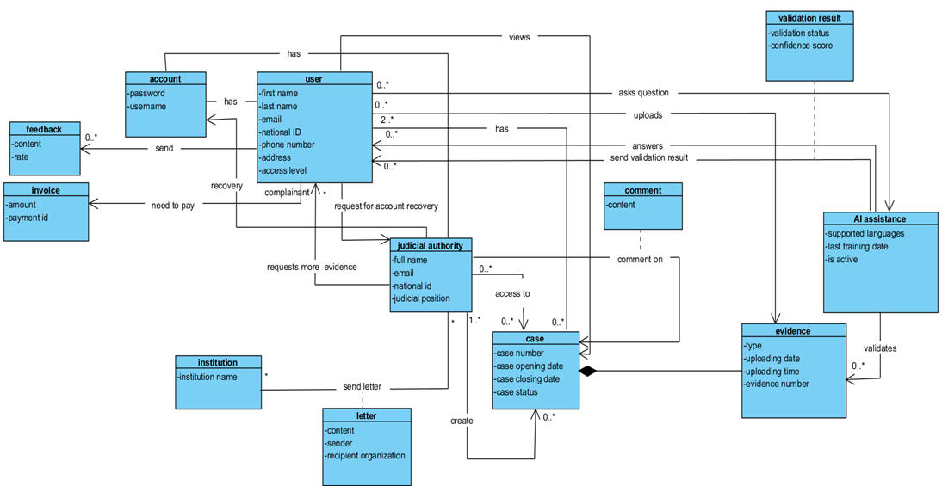

تصویر ۱ - نمودار UML

# فصل سوم – طراحی معماری

## ۱- شرح کلی

به سبک طراحی ساختار یک سیستم، شامل برقراری ارتباط و تعامل بین زیرسیستم‌ها و اجزای آن، معماری نرم‌افزار یک سیستم یا زیرسیستم گفته می‌شود. طراحی معماری، یک فرایند تصمیم­گیری برای تعیین معماری نرم‌افزار سیستم تحت توسعه است که می‌تواند به عنوان مجموعه­ای از تصمیم‌های طراحی نیز تعریف گردد. معماری یک سیستم نرم‌افزاری، بر تعدادی از ویژگی‌های سیستم شامل کارایی، بهره‌وری، امنیت و قابلیت نگهداری بسیار مؤثر است و همچنین عامل تعیین‌کننده‌ای در طول چرخه عمر آن است.

## ۲- فرایند طراحی معماری

فرایند طراحی معماری برای یک سیستم یا زیرسیستم نرم‌افزاری، یک فرایند شناختی تصمیم‌گیری است. این فرایند باید عوامل زیادی را در نظر بگیرد چرا که نوع سیستمی که می‌خواهد توسعه داده شود یک عامل مهم است. تجربه نشان داده است که نوع سیستم بر انتخاب سبک معماری مؤثر است. طراحی معماری یک فرایند است. این بدان دلیل است که یک سیستم از تعدادی زیر سیستم تشکیل می‌شود که آن­ها نیز خود بازگشتی از زیر سیستم‌ها یا اجزای سطوح پایین‌تر تشکیل می‌شوند. فرایند طراحی معماری شامل گام‌های زیر است که هر یک از آن­ها در ادامه به­اختصار توضیح داده خواهند شد.

1. تعیین اهداف معماری
2. تعیین نوع سیستم
3. به­کارگیری یک سبک معماری
4. تبیین عملیات، واسط­ها و رفتار تعاملی زیرسیستم­ها
5. بازبینی طراحی معماری

### ۱-۲- اهداف طراحی معماری

یک طراحی معماری خوب برای یک سیستم، لزوماً برای سیستم دیگر مناسب نیست. بنابراین اهداف طراحی معماری برای سیستم در حال توسعه باید مشخص شود و برای هدایت فرایند طراحی به کار برده شود. یک فرایند طراحی معماری، یک ویژگی یا جنبه‌هایی از سیستم را که باید در زمان طراحی مورد نظر قرار بگیرد مشخص می‌کند. اهداف طراحی معماری این سیستم به شرح زیر است:

سادگی تغییر و نگهداری: سیستم باید در برابر تغییرات احتمالی در داده­ها و نیازمندی­ها به­گونه­ای باشد که تاحدامکان نیاز به تغییرات مکرر در طراحی معماری آن به وجود نیاید. برای این امر، زیرسیستم­ها باید به­گونه­ای تعیین شوند که مستقل از یکدیگر باشند یا وابستگی کمی به یکدیگر داشته باشند.

کارایی سیستم: سیستم باید توانایی پردازش داده­ها با حجم بالا را داشته باشد.

کاربرد قطعات تجاری: در سیستم، استفاده از ماژول­های تجاری مرسوم در بازار (COTS) که از لحاظ ایمنی مورد تأیید هستند، بلامانع است.

قابلیت اطمینان: عملکرد سیستم باید مطابق با قیود در نظر گرفته شده باشد و از اطمینان زیادی برخوردار باشد.

تحمل­پذیری خطا: سیستم باید در برابر خطاهای احتمالی تحمل­پذیر باشد و در صورت ایجاد خطا در یک بخش تاحدامکان در بخش­های دیگر تأثیری نگذارد.

امنیت: ازآنجایی­که اطلاعات هویتی و تماس کاربران در سیستم نگهداری می‌شود، سیستم باید از داده­ها در برابر دسترسی­های غیرمجاز محافظت کند. همچنین باید بتواند از دستبرد به ادله ارسالی جلوگیری کند.

ترمیم: سیستم پس از رخداد پیشامد پیش­بینی شده یا نشده تا چه اندازه می­تواند به وضعیت مطلوب قبل برگردد.

### ۲-۲- تعیین نوع سیستم

نوع یک سیستم، مدل‌سازی، تحلیل، طراحی، پیاده‌سازی و آزمون آن را به‌شدت تحت‌تأثیر خود قرار می‌دهد. به همین دلیل، باید در زمان طراحی معماری نرم‌افزار به نوع سیستم توجه ویژه‌ای داشت. سامانه صحت­سنجی ادله دیجیتال طراحی‌شده در این پروژه دارای ویژگی‌های زیر است:

* تعامل بین سیستم و کنشگر برای انجام یک فرایند کسب‌وکار، از یک دنباله تقریباً ثابت از درخواست‌های کنشگر و پاسخ‌های سیستم تشکیل می‌شود.
* سیستم باید بتواند هرگونه درخواست از طرف کنشگر را پردازش کرده و پاسخ مناسب ارائه دهد.
* در اغلب موارد، در یک مورد کاربرد، سیستم تنها با یک کنشگر تعامل دارد.
* کنشگر معمولاً یک انسان (قاضی، شاکی، متهم، کارشناس) است، اما می‌تواند یک دستگاه یا زیرسیستم دیگر نیز باشد (مانند سامانه معاینه فنی، شهرداری و...).
* تعامل از کنشگر شروع می‌شود و با پاسخ سیستم به کنشگر پایان می‌یابد.
* رابطه بین کنشگر و سیستم از نوع رابطه مشتری – خادم[25] است.
* حالت سیستم، پیشرفت فرایند کسب‌وکار را که با موارد کاربرد نشان داده شده است، منعکس می‌کند.

باتوجه‌به ویژگی‌های بالا، سیستم مورد نظر یک سیستم تعاملی[26] است.

### ۳-۲- استفاده از سبک‌های معماری

باتوجه‌به اهداف طراحی معماری این سیستم و با درنظرگرفتن تعاملی بودن آن، مناسب‌ترین سبک معماری برای سامانه صحت­سنجی ادله دیجیتال، معماری چندلایه[27] است. در این سبک معماری، اجزای سیستم به لایه‌هایی نسبتاً مستقل با اتصال ضعیف تقسیم می‌شوند. هر لایه دارای مسئولیت مشخص و خوش‌تعریف است و تغییر در آن کمترین تأثیر را بر سایر لایه‌ها دارد. سبک چندلایه، ساختاری سطح‌بندی شده و طبقه‌وار ایجاد می‌کند که در آن درخواست‌ها از لایه‌ای به لایه دیگر ارسال می‌شود، اما ارسال درخواست از لایه پایین‌تر به لایه بالاتر مجاز نیست. این سبک برای توسعه سیستم‌های تحت وب بسیار مناسب است و نگهداری و ارتقای سیستم را ساده‌تر و کم‌هزینه‌تر می‌کند.

همچنین باتوجه‌به اینکه این سیستم نیازمند:

* ارتباطات سریع شبکه‌ای
* امنیت بالا
* عملکرد بهینه و مقیاس‌پذیر

سبک معماری چندلایه می‌تواند سربار ناشی از ترافیک شبکه را کاهش داده و ساختار نرم‌افزار را پایدار و قابل توسعه نماید.

معماری چندلایه در این سامانه شامل چهار لایه اصلی زیر است:

لایه نمایش[28]:

رابط کاربری برای شاکیان، متهمان، قضات و سایر کاربران جهت تعامل با سیستم. این لایه شامل صفحات وب یا اپلیکیشن موبایل، و رابط‌های چندزبانه است.

لایه کسب‌وکار[29]:

پیاده‌سازی منطق قضایی، پردازش درخواست‌ها، بررسی حقوقی شواهد، و تعامل با موتور هوش مصنوعی برای تحلیل ادله دیجیتال.

لایه پایگاه‌داده[30]:

پایگاه‌داده‌های امن برای نگهداری اطلاعات کاربران، پرونده‌ها، مدارک، تاریخچه عملیات و سوابق ثبت شده.

لایه ارتباط شبکه[31]:

ارتباط با سرویس‌های خارجی (پلیس، دادگاه، شهرداری)، ارسال پیامک، دریافت گزارشات از سامانه‌های دیگر و برقراری امنیت در تبادل داده‌ها از طریق API و پروتکل‌های رمزنگاری شده.

### ۴-۲- تعیین واسط­ها و عملیات زیرسیستم

**سامانه صحت‌سنجی ادله دیجیتال (صاد) بر پایة یک معماری چهارلایه طراحی شده است که شامل لایه‌های نمایش، منطق کسب‌وکار، داده و شبکه می‌باشد. این ساختار ماژولار موجب استقلال اجزای سیستم، سهولت توسعه و تغییر و افزایش امنیت شده است.**

**۱. لایه نمایش**

**این لایه مستقیماً با کاربر تعامل دارد و شامل تمامی عناصر گرافیکی، فرم‌ها و صفحات نمایش است. اجزای اصلی آن عبارت‌اند از:**

* **فرم ثبت‌نام و ورود برای کاربران مختلف مثل شاکی، متهم، قاضی، وکیل، مأمور**
* **داشبورد کاربری شامل پرونده‌ها، وضعیت رسیدگی، اعلان‌ها و پیام‌ها**
* **صفحه بارگذاری ادله دیجیتال مثل صوت، تصویر، متن، ویدئو**
* **نمایش تحلیل‌های هوش مصنوعی با نمودار، گزارش و درصد جعلی بودن**
* **راهنمای کاربری و سیاست‌های حریم خصوصی**
* **طراحی این لایه باید واکنش‌گرا [32]باشد و در دستگاه‌های مختلف مثل موبایل، تبلت، دسکتاپ به‌درستی نمایش یابد.**

**۲. لایه منطق کسب‌وکار**

**این لایه مسئول پردازش‌های اصلی و تصمیم‌گیری سامانه است. شامل دو زیرسیستم می‌باشد:**

* **کنترل‌گر[33] :مسئول دریافت رویدادهای کاربر و هدایت آن‌ها به منطق سیستم.**
* **منطق کسب‌وکار: اجرای الگوریتم‌های یادگیری ماشین برای تشخیص تقلب، تحلیل متادیتا، صحت امضا و تولید گزارش‌های قضایی.**
* **این لایه از طریق**API **با سایر لایه‌ها در ارتباط است و از ارتباط مستقیم با[34]**UI **یا** DB**[35] اجتناب می‌کند.**

**۳. لایه داده**

**اطلاعات پرونده‌ها، کاربران، ادله دیجیتال و خروجی تحلیل‌ها در این لایه ذخیره می‌شود .از پایگاه‌های داده**  (MySQL) **پشتیبانی می‌شود.**

**مدل‌های اصلی داده شامل کاربران، پرونده‌ها، ادله و گزارش‌ها هستند .دسترسی به این اطلاعات فقط از طریق منطق کسب‌وکار انجام می‌شود.**

**۴. لایه شبکه**

**این لایه ارتباط امن میان کاربر و سرور را فراهم می‌کند. امکانات اصلی آن شامل موارد زیر است:**

* **رمزنگاری ارتباطات با** HTTPS
* **استفاده از الگوریتم‌های امنیتی مانند** RSA **و** AES
* **مدیریت بار ترافیکی ناشی از فایل‌های حجیم مخصوصاً ویدئو و صوت.**
* **پشتیبان‌گیری منظم از داده‌ها و گزارش‌گیری فعالیت‌ها.**

**طراحی این واسط‌ها به‌گونه‌ای است که هر لایه مستقل از دیگر لایه‌ها توسعه‌یافته و در صورت نیاز به تغییر یا ارتقا، بدون تأثیر بر سایر بخش‌ها قابل‌اصلاح است.**

## ۳- نمودار بسته

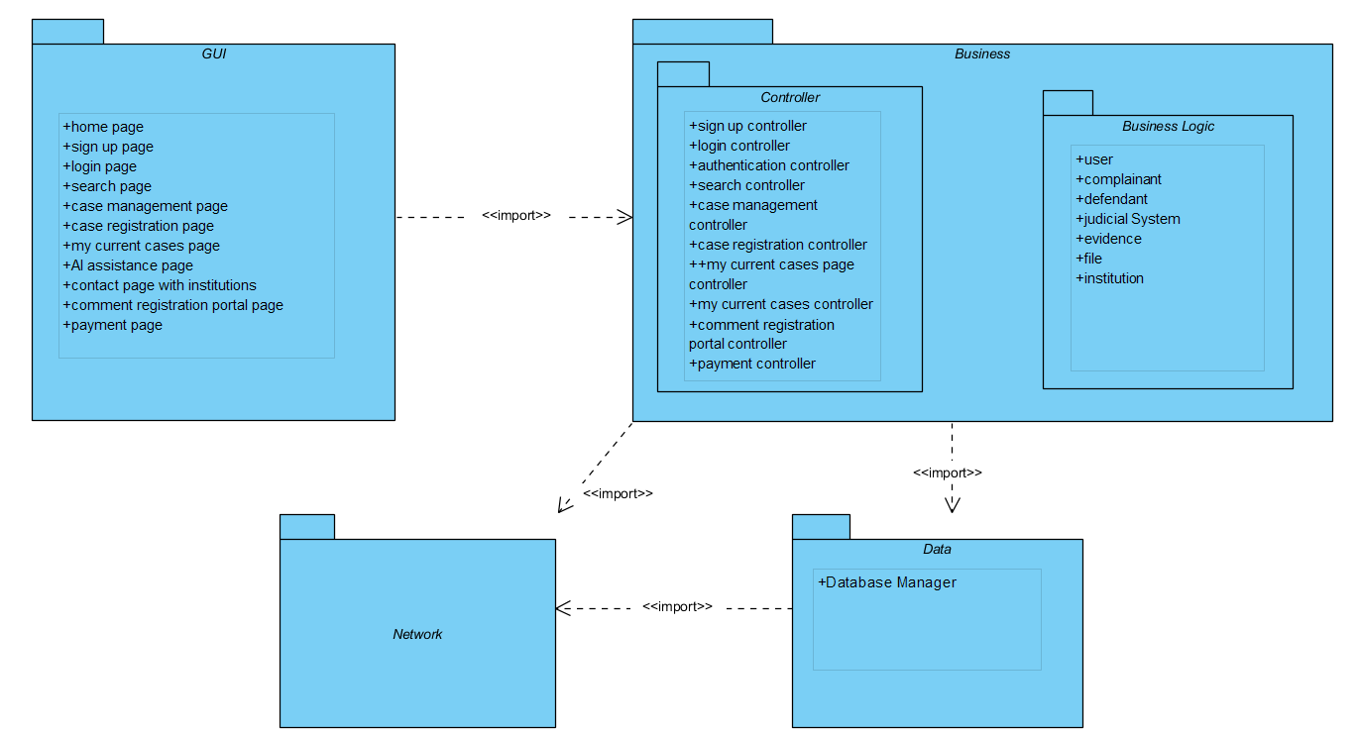

تصویر ۲ – نمودار بسته

## ۴- اعمال قوانین طراحی نرم­افزار

قوانین طراحی نرم­افزار، قواعد تأییدشده­ای است که استفاده صحیح آن­ها در طراحی نرم­افزار می­تواند طراحی معماری را ارتقا داده و کیفیت نرم­افزار را به­شدت افزایش دهد. استفاده و اعمال قوانین طراحی نرم­افزار به­منظور غلبه بر مشکلات مربوط به طراحی که بر بهره­وری و کیفیت نرم­افزار تأثیر منفی می­گذارد و هزینه­های نگهداری آن­ را افزایش می‌دهد، ضروری است. این قوانین به شرح زیر هستند.

### ۱-۴- طراحی برای تغییر

سامانه صحت­سنجی ادله دیجیتال) صاد( به­صورت چندلایه طراحی شده است تا در برابر تغییرات احتمالی انعطاف­پذیر باشد. این ساختار امکان تغییر و به­روزرسانی بخش­های مختلف سیستم را بدون تأثیر بر سایر لایه­ها فراهم می‌سازد.  
از جمله تغییرات محتمل در این سامانه می‌توان به موارد زیر اشاره کرد:

* ارتقای الگوریتم­های تحلیل برای افزایش دقت
* تغییر در نیازمندی­های امنیتی یا قضایی
* افزودن نقش‌های جدید کاربران یا فرمت‌های تازه ادله
* پیشرفت­های فناوری یا تغییر در حجم داده‌ها
* رشد تعداد کاربران و نیاز به مقیاس­پذیری بیشتر
* به­کارگیری فناوری‌های جدید در حوزه هوش مصنوعی یا رمزنگاری
* به­روزرسانی در رابط کاربری با هدف بهبود تجربه کاربران

### ۲-۴- جداسازی دغدغه­ها

تمرکز یک‌باره و هم­زمان به تمام جنبه‌های سیستم مشکلات متعددی را در مرحله پیاده­سازی پروژه ایجاد می‌کند. با استفاده از جداسازی دغدغه‌ها مسئله طراحی به دو سطح تقسیم می‌شود. در سطح بالاتر چگونگی انجام فرایند کلی طراحی و در سطح پایین‌تر طراحی اجزا و مؤلفه‌های سیستم قرار دارد. با استفاده از معماری n-لایه می‌توان اطمینان حاصل کرد که هر لایه تنها بر یک جنبه از سیستم تمرکز دارد.

لایه‌ی نمایش تنها بر تعامل با کاربر، هرکدام از اجزای لایه‌ی کسب­وکار تنها بر عملیات کسب­وکاری واگذارشده به آن‌ها، لایه‌ی پایگاه‌داده بر مسائل مربوط به پایگاه‌داده و ذخیر­ه­سازی اطلاعات و لایه‌ی شبکه بر عملیات مربوط به ارتباطات شبکه تمرکز دارد.

### ۳-۴- پنهان­سازی اطلاعات

مطابق این قانون با اختصاصی کردن داده‌های یک کلاس و ثابت نگه‌داشتن واسط آن کلاس، جزئیات پیاده‌سازی یک بدنة نرم­افزاری از سایر قسمت‌های سیستم‌ جدا شده و در برابر تغییرات از آن‌ها محافظت می‌شود. به دلیل معماری چندلایه و پنهان سازی برخی اجزا از لایه‌های دیگر، تغییرات هر بخش بر بخش‌‌های دیگر به حداقل رسیده است و این اصل به خوبی در سیستم به کار برده شده است.

### ۴-۴- چسبندگی زیاد

در سیستم صاد با معماری n-لایه نیازمندی‌های موجود در هر بخش فقط توسط زیرسیستم‌ مربوط به آن بخش پیاده‌سازی می‌شود که این موضوع نشان‌دهنده مستقل بودن زیرسیستم‌ها از یکدیگر است. این ویژگی قابلیت فهم، استفاده مجدد و امکان نگهداری از سیستم نرم­افزاری را افزایش می‌دهد.

### ۵-۴- جفت­شدگی کم

همان‌طور که در بخش طراحی برای تغییر اشاره شد، زیرسیستم‌های سامانه صاد به‌گونه‌ای انتخاب و پیاده‌سازی شده‌اند که کمترین وابستگی را به یکدیگر داشته باشند. هر زیرسیستم مسئول وظایف خاص خود است و با سایر اجزا از طریق واسط‌های مشخص تعامل دارد. این ساختار باعث شده است تغییرات در یک بخش، منجر به تغییر در سایر اجزا نشود و همچنین اثرات جانبی در زمان اجرا کاهش یابد. در معماری چندلایه‌ای که برای سامانه صاد انتخاب شده است، لایه‌ها به‌صورت مستقل عمل کرده و نتایج خود را از طریق واسط­ها [36]به سایر بخش‌ها منتقل می‌کنند.

### ۶-۴- ساده و احمقانه فرض کن

اصل KISS یا «ساده و احمقانه فرض کن» بیان می‌کند که طراحی باید تاحدامکان ساده، شفاف و قابل فهم باشد. در سامانه صاد، این اصل با طراحی ماژول‌هایی با مسئولیت واحد پیاده‌سازی شده است. هر کلاس یا شیء تنها یک وظیفه خاص را انجام می‌دهد و از سایر منطق‌های سیستم اطلاعی ندارد و یا به­اصطلاح نادان است. به عنوان نمونه، در لایه کسب‌وکار، کلاس‌های مربوط به تحلیل ادله صوتی یا تصویری تنها در محدوده مسئولیت خود فعالیت می‌کنند. این ساختار از پیچیدگی بیش از حد جلوگیری کرده و امکان توسعه، تست و نگهداری آسان‌تر را فراهم می‌کند.

# فصل چهارم – استخراج مورد کاربردها و مدل­سازی

## ۱- شناسایی و تعیین قلمرو موارد کاربرد

در این بخش به استخراج مورد کاربردها و تعیین قلمرو می­پردازیم. مورد کاربردها، نیازمندی­ها را پالایش کرده و یک طراحی از رفتار سیستم را مشخص می­کنند. قلمرو هر مورد کاربرد نیز مشخص می‌کند که آن مورد کاربرد چه زمانی شروع می‌شود؟ مورد کاربرد چه زمانی به پایان می­رسد؟

لیست مورد کاربردهای سطح بالا به شرح زیر است:

1. دریافت مشاوره فوری از هوش مصنوعی بدون ورود (کنشگر: کاربر، سیستم: صاد)

* TUCBW : کاربر روی دکمه «پرسش از هوش مصنوعی» کلیک می‌کند.
* TUCEW : کاربر پاسخ مورد نظرش را از هوش مصنوعی مشاهده می‌کند.

1. ثبت‌نام کاربر در سامانه (کنشگر: کاربر، سیستم: صاد)

* TUCBW : کاربر روی دکمه «ثبت‌نام» کلیک می‌کند.
* TUCEW : کاربر پیغام «ثبت نام با موفقیت انجام شد» یا «خطای ثبت نام» را با علت خطا مشاهده می‌کند.

1. بازیابی رمز عبور (کنشگر: کاربر، سیستم: صاد)

* TUCBW : کاربر روی دکمه «بازیابی رمز عبور» کلیک می‌کند.
* TUCEW :کاربر پیغام «رمز عبور با موفقیت تغییر یافت» یا خطا را مشاهده می‌کند.

1. خوداظهاری و طبقه‌بندی سطح دسترسی کاربران (کنشگر: کاربر، سیستم: صاد)

* TUCBW : کاربر روی دکمه «بارگذاری مدارک خوداظهاری» کلیک می‌کند.
* TUCEW : کاربر پنل بارگذاری مدارک بر اساس سطح کاربر را مشاهده می‌کند.

1. بازیابی حساب کاربری (کنشگر: کاربر، سیستم: صاد)

* TUCBW : کاربر روی دکمه «بازیابی حساب کاربری» کلیک می‌کند.
* TUCEW : کاربر پیغام «حساب کاربری با موفقیت بازنشانی شد» یا خطای «حساب کاربری یافت نشد» را مشاهده می‌کند.

1. ویرایش اطلاعات کاربر (کنشگر: کاربر، سیستم: صاد)

* TUCBW : کاربر روی دکمه «ویرایش اطلاعات کاربر» کلیک می‌کند.
* TUCEW : کاربر پیغام «اطلاعات ویرایش شد» را مشاهده می‌کند.

1. ساخت حساب کاربری و ذخیره اطلاعات تأییدشده از دولت من (کنشگر: کاربر، سیستم: صاد)

* TUCBW : کاربر روی دکمه «ساخت حساب کاربری» کلیک می‌کند.
* TUCEW : کاربر پیغام «حساب کاربری با موفقیت ساخته شد» را مشاهده می‌کند.

1. نمایش آخرین ورود کاربر (کنشگر: کاربر، سیستم: صاد)

* : TUCBW کاربر روی پیوند «آخرین ورود من» در صفحه اصلی کلیک می‌کند.
* : TUCEW کاربر آخرین زمان ورودش را مشاهده می‌کند.

1. ثبت ادله (کنشگر: کاربر، سیستم: صاد)

* : TUCBW کاربر روی دکمه «پرونده­ها» کلیک می‌کند.
* : TUCEW کاربر نتیجه بارگذاری ادله را مشاهده می‌کند.

1. مشاهده اطلاعات پروفایل (کنشگر: کاربر، سیستم: صاد)

* : TUCBWکاربر روی دکمه «مشاهده پروفایل» کلیک می‌کند.
* : TUCEW کاربر تمامی اطلاعات پروفایلش را مشاهده می‌کند.

1. ایجاد پرونده (کنشگر: مرجع قضایی، سیستم: صاد)

* : TUCBW مرجع قضایی روی پیوند «ایجاد پرونده جدید» در صفحه مدیریت پرونده­ها کلیک می‌کند.
* : TUCEW مرجع قضایی پیغام «پرونده با موفقیت ثبت شد» یا «خطا! پرونده تشکیل نشد» را مشاهده می‌کند.

1. مشاهده ادله شاکی یا متهم (کنشگر: مرجع قضایی، سیستم: صاد)

* TUCBW : مرجع قضایی روی دکمه «مشاهده ادله متهم یا شاکی» کلیک می‌کند.
* TUCEW : مرجع قضایی ادله بارگذاری شده توسط شاکی یا متهم را مشاهده می‌کند.

1. مشاهده اطلاعات پرونده شاکی یا متهم (کنشگر: مرجع قضایی، سیستم: صاد)

* TUCBW : مرجع قضایی روی دکمه «مشاهده اطلاعات پرونده متهم یا شاکی» کلیک می‌کند.
* TUCEW : مرجع قضایی اطلاعات پرونده شاکی یا متهم را مشاهده می‌کند.

1. مشاهده نظر هوش مصنوعی در مورد ادله (کنشگر: مرجع قضایی، سیستم: صاد)

* TUCBW : مرجع قضایی روی دکمه «مشاهده نظر هوش مصنوعی در مورد ادله» در صفحه پرونده­ی جاری کلیک می‌کند.
* TUCEW : مرجع قضایی نظر هوش مصنوعی را مشاهده می‌کند.

1. درخواست ارسال ادله بیشتر از شاکی یا متهم (کنشگر: مرجع قضایی، سیستم: صاد)

* TUCBW : مرجع قضایی روی پیوند «درخواست ادله بیشتر» پرونده­ی جاری کلیک می‌کند.
* TUCEW : مرجع قضایی پیغام «درخواست شما ارسال شد» را مشاهده می‌کند.

1. ارسال نامه به نهادها (کنشگر: مرجع قضایی، سیستم: صاد)

* TUCBW : مرجع قضایی روی پیوند «ارسال نامه به سایر نهادها» در صفحه ارتباط با نهادهای دیگر کلیک می‌کند.
* : TUCEW مرجع قضایی پیغام «نامه ارسال شد» را مشاهده می‌کند.

1. امکان ثبت نظر (کنشگر: کاربر، سیستم: صاد)

* TUCBW : کاربر روی دکمه «ثبت نظر جدید» کلیک می‌کند.
* TUCEW : کاربر پیغام «نظر ثبت شد» را مشاهده می‌کند.

1. جستجو پرونده با شماره آن (کنشگر: مرجع قضایی، سیستم: صاد)

* TUCBW : مرجع قضایی روی دکمه «جستجوی پرونده» کلیک می‌کند.
* TUCEW : مرجع قضایی لیستی از پرونده­های یافت شده را مشاهده می‌کند.

1. معرفی به پلیس در صورت جعلی بودن ادله (کنشگر: مرجع قضایی، سیستم: صاد)

* TUCBW : مرجع قضایی روی دکمه «معرفی به پلیس» کلیک می‌کند.
* TUCEW : مرجع قضایی پیغام «کاربر به پلیس معرفی شد» را مشاهده می‌کند.

1. ثبت نوبت دادگاه (کنشگر: مرجع قضایی، سیستم: صاد)

* TUCBW : مرجع قضایی روی دکمه «ثبت نوبت دادگاه» کلیک می‌کند.
* TUCEW : مرجع قضایی پیغام «نوبت دادگاه در این تاریخ ثبت شد» را مشاهده می‌کند.

1. مشاهده نوبت دادگاه (کنشگر: شاکی یا متهم، سیستم: صاد)

* TUCBW : شاکی یا متهم روی دکمه «مشاهده نوبت دادگاه» کلیک می‌کند.
* TUCEW : شاکی یا متهم تاریخ ثبت شده دادگاه را مشاهده می‌کند.

1. مشاهده تعداد پرونده­های در جریان (کنشگر: شاکی یا متهم، سیستم: صاد)

* TUCBW : شاکی یا متهم روی دکمه «پرونده­ها» کلیک می‌کند.
* TUCEW : شاکی یا متهم تعداد پرونده­های در جریانش را مشاهده می‌کند.

1. مشاهده تعداد کاربران پرونده (کنشگر: مرجع قضایی، سیستم: صاد)

* TUCBW : مرجع قضایی روی دکمه «اطلاعات پرونده» کلیک می‌کند.
* TUCEW : مرجع قضایی تعداد کاربران پرونده در جریان را مشاهده می‌کند.

1. ویرایش ادله (کنشگر: شاکی یا متهم، سیستم: صاد)

* TUCBW : شاکی یا متهم روی دکمه «ویرایش ادله» کلیک می‌کند.
* TUCEW : شاکی یا متهم پیغام «ادله ویرایش شد» را مشاهده می‌کند.

1. اضافه کردن ادله جدید داخل پرونده (کنشگر: شاکی یا متهم، سیستم: صاد)

* TUCBW : شاکی یا متهم روی دکمه «اضافه کردن ادله» در صفحه پرونده­اش کلیک می‌کند.
* TUCEW : شاکی یا متهم پیغام «ادله اضافه شد» را مشاهده می‌کند.

1. مشاهده اطلاعات ادله (کنشگر: مرجع قضایی، سیستم: صاد)

* TUCBW : مرجع قضایی روی دکمه «مشاهده اطلاعات ادله» کلیک می‌کند.
* TUCEW : مرجع قضایی اطلاعات ادله از جمله تاریخ و ساعت بارگذاری آن­ را مشاهده می‌کند.

1. بارگذاری ادله دیجیتال (کنشگر: شاکی یا متهم، سیستم: صاد)

* TUCBW : شاکی یا متهم روی پیوند «ارسال ادله دیجیتال» در صفحه ارسال ادله کلیک می‌کند.
* TUCEW : شاکی یا متهم پیغام «ادله بارگذاری شد» را مشاهده می‌کند.

1. مشاهده فرایند قضایی (کنشگر: کاربر، سیستم: صاد)

* TUCBW : کاربر روی دکمه «پرونده­ها» کلیک می‌کند.
* TUCEW : کاربر آخرین مرحله­ای که پرونده در آن قرار دارد را مشاهده می‌کند.

1. ارسال نظر در خصوص رفتار سامانه (کنشگر: کاربر، سیستم: صاد)

* TUCBW : کاربر روی دکمه «ثبت نظر در خصوص رفتار سامانه» کلیک می‌کند.
* TUCEW : کاربر پیغام «نظر شما ثبت شد؛ با تشکر» را مشاهده می‌کند.

1. پرداخت آنلاین (کنشگر: شاکی، سیستم: صاد)

* TUCBW : شاکی روی دکمه «پرداخت آنلاین» کلیک می‌کند.
* TUCEW : شاکی پیغام «پرداخت انجام شد» یا «خطا! پرداختی انجام نشد» را مشاهده می‌کند.

## ۲- ترسیم نمودار مورد کاربرد

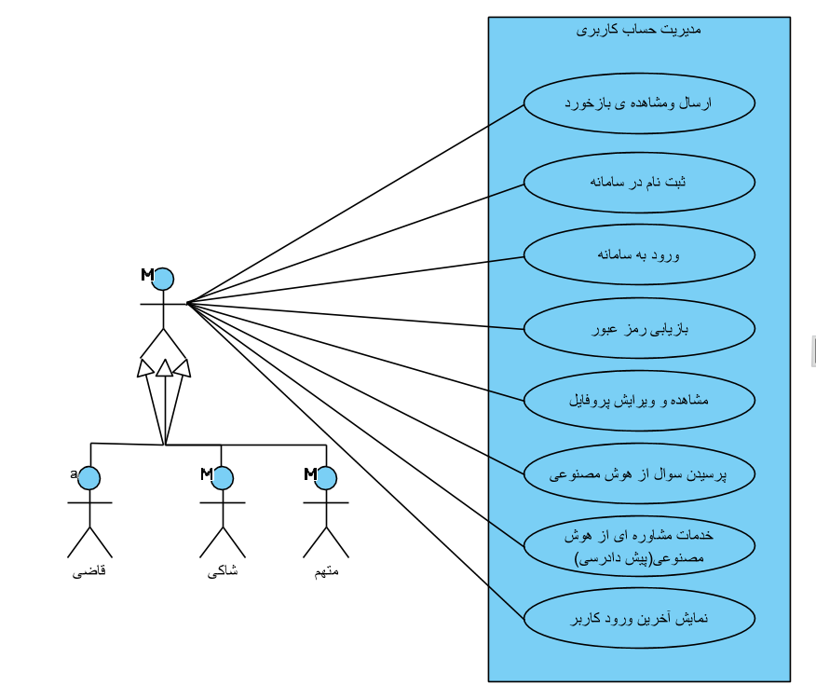

تصویر ۳ – نمودار مورد کاربرد برای کاربر

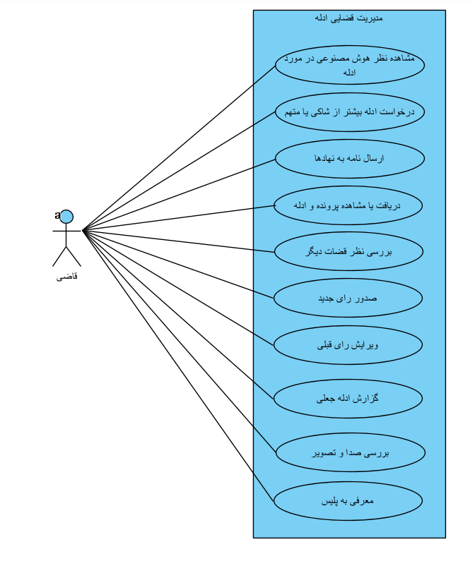

تصویر ۴ – نمودار مورد کاربرد برای قاضی

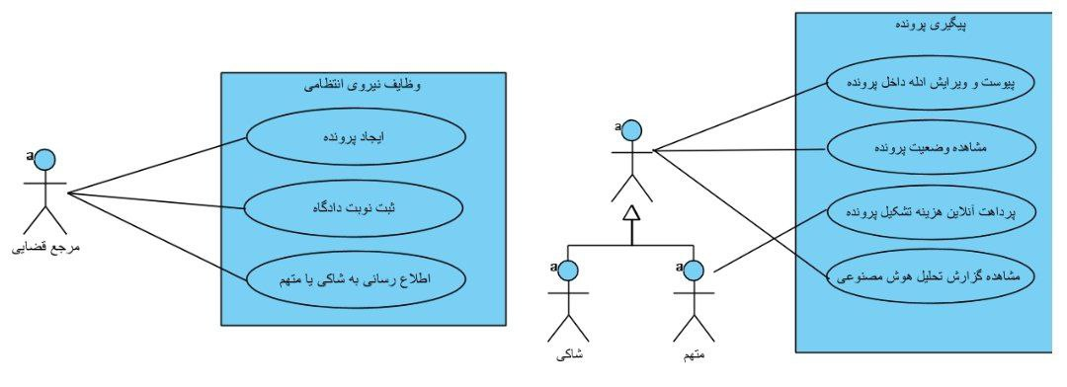

تصویر ۵ – نمودار مورد کاربرد نیروی انتظامی و شاکی و متهم

## ۳- ماتریس ردیابی نیازمندی – مورد کاربرد

در این بخش به جهت داشتن یک دید کلی از روابط بین مورد کاربردها و اولویت­ها جدولی رسم خواهد شد که در آن مشخص می‌شود هر مورد کاربرد مربوط به کدام یک از نیازمندی­ها است. سپس با توجه به بالاترین اولویت نیازمندی­های متناظر با مورد کاربرد، اولویت مورد کاربرد مشخص می‌شود.

جدول ۷ – ماتریس ردیابی پذیری

|  |  |  |  |  |  |  |  |  |  |  |  |  |  |  |  |  |  |  |  |  |  |  |  |  |  |  |  |  |  |  |  |
| --- | --- | --- | --- | --- | --- | --- | --- | --- | --- | --- | --- | --- | --- | --- | --- | --- | --- | --- | --- | --- | --- | --- | --- | --- | --- | --- | --- | --- | --- | --- | --- |
| UC30 | UC29 | UC28 | UC27 | UC26 | UC25 | UC24 | UC23 | UC22 | UC21 | UC20 | UC19 | UC18 | UC17 | UC16 | UC  15 | UC  14 | UC  13 | UC  12 | UC  11 | U  C  10 | UC  9 | U  C8 | UC  7 | UC  6 | UC  5 | UC  4 | UC  3 | UC  2 | UC1 | اولویت | R/UC |
|  |  |  |  |  |  |  |  |  |  |  |  |  |  |  |  |  |  |  |  |  |  |  |  |  |  |  |  |  | * | 2 | R1 |
|  |  |  |  |  |  |  |  |  |  |  |  |  |  |  |  |  |  |  |  |  |  |  |  |  |  |  | * | * |  | 1 | R2 |
|  |  |  |  |  |  |  |  |  |  |  |  |  |  |  |  |  |  |  |  |  |  |  |  |  |  | * |  |  |  | 2 | R3 |
|  |  |  |  |  |  |  |  |  |  |  |  |  |  |  |  |  |  |  |  |  |  |  |  |  |  |  |  |  |  | 1 | R4 |
|  |  |  |  |  |  |  |  |  |  |  |  |  |  |  |  |  |  |  |  |  |  |  |  |  | * |  |  |  |  | 1 | R5 |
|  |  |  |  |  |  |  |  |  |  |  |  |  |  |  |  |  |  |  |  |  |  |  |  | * |  |  |  |  |  | 1 | R6 |
|  |  |  |  |  |  |  |  |  |  |  |  |  |  |  |  |  |  |  |  |  |  |  | * |  |  |  |  |  |  | 1 | R7 |
|  |  |  |  |  |  |  |  |  |  |  |  |  |  |  |  |  |  |  |  |  |  | * |  |  |  |  |  |  |  | 3 | R8 |
|  |  |  |  |  |  |  |  |  |  |  |  |  |  |  |  |  |  |  |  |  |  |  |  |  |  |  |  |  |  | 3 | R9 |
|  |  |  |  |  |  |  |  |  |  |  |  |  |  |  |  |  |  |  |  | * |  |  |  |  |  |  |  |  |  | 1 | R10 |
|  |  |  |  |  |  |  |  |  |  |  |  |  |  |  |  |  | * | * | * |  |  |  |  |  |  |  |  |  |  | 1 | R11 |
|  |  |  |  |  |  |  |  |  |  |  |  |  |  |  |  | * |  |  |  |  |  |  |  |  |  |  |  |  |  | 1 | R12 |
|  |  |  |  |  |  |  |  |  |  |  |  |  |  |  | * |  |  |  |  |  |  |  |  |  |  |  |  |  |  | 2 | R13 |
|  |  |  |  |  |  |  |  |  |  |  |  |  |  | * |  |  |  |  |  |  |  |  |  |  |  |  |  |  |  | 3 | R14 |
|  |  |  |  |  |  |  |  |  |  |  |  |  | * |  |  |  |  |  |  |  |  |  |  |  |  |  |  |  |  | 1 | R15 |
|  |  |  |  |  |  |  |  |  |  |  |  |  |  |  |  |  |  |  |  |  |  |  |  |  |  |  |  |  |  | 2 | R16 |
|  |  |  |  |  |  |  |  |  |  |  |  | * |  |  |  |  |  |  |  |  |  |  |  |  |  |  |  |  |  | 3 | R17 |
|  |  |  |  |  |  |  |  |  |  |  | * |  |  |  |  |  |  |  |  |  |  |  |  |  |  |  |  |  |  | 3 | R18 |
|  |  |  |  |  |  |  |  |  |  |  |  |  |  |  |  |  |  |  |  |  |  |  |  |  |  |  |  |  |  | 3 | R19 |
|  |  |  |  |  |  |  |  |  | * | * |  |  |  |  |  |  |  |  |  |  |  |  |  |  |  |  |  |  |  | 2 | R20 |
|  |  |  |  |  |  |  | * | * |  |  |  |  |  |  |  |  |  |  |  |  |  |  |  |  |  |  |  |  |  | 3 | R21 |
|  |  |  |  |  | * | * |  |  |  |  |  |  |  |  |  |  |  |  |  |  | * |  |  |  |  |  |  |  |  | 2 | R22 |
|  |  |  |  | * |  |  |  |  |  |  |  |  |  |  |  |  |  |  |  |  |  |  |  |  |  |  |  |  |  | 2 | R23 |
|  |  |  | * |  |  |  |  |  |  |  |  |  |  |  |  |  |  |  |  |  |  |  |  |  |  |  |  |  |  | 1 | R24 |
|  |  | * |  |  |  |  |  |  |  |  |  |  |  |  |  |  |  |  |  |  |  |  |  |  |  |  |  |  |  | 2 | R25 |
|  | * |  |  |  |  |  |  |  |  |  |  |  |  |  |  |  |  |  |  |  |  |  |  |  |  |  |  |  |  | 2 | R26 |
| * |  |  |  |  |  |  |  |  |  |  |  |  |  |  |  |  |  |  |  |  |  |  |  |  |  |  |  |  |  | 3 | R27 |
|  |  |  |  |  |  |  |  |  |  |  |  |  |  |  |  |  |  |  |  |  |  |  |  |  |  |  |  |  |  | 3 | R28 |
|  |  |  | * |  |  |  |  |  |  |  |  |  |  |  |  |  |  |  |  |  |  |  |  |  |  |  |  |  |  | 2 | R29 |
|  |  |  | * |  |  |  |  |  |  |  |  |  |  |  |  | * |  |  |  |  |  |  |  |  |  |  |  |  |  | 1 | R30 |
|  |  |  |  |  |  |  |  |  |  |  |  |  |  |  |  | * |  |  |  |  |  |  |  |  |  |  |  |  |  | 1 | R31 |
|  |  |  |  |  |  |  |  |  |  |  |  |  |  |  |  |  |  |  |  |  |  |  |  |  |  |  |  |  |  | 1 | R32 |
|  |  |  | * |  |  |  |  |  |  |  |  |  |  |  |  |  |  |  |  |  |  |  |  |  |  |  |  |  |  | 2 | R33 |
|  |  |  | * |  |  |  |  |  |  |  |  |  |  |  |  | * |  |  |  |  |  |  |  |  |  |  |  |  |  | 1 | R34 |
|  |  |  |  |  |  |  |  |  |  |  |  |  |  |  |  | * |  |  |  |  |  |  |  |  |  |  |  |  |  | 1 | R35 |
|  |  |  |  |  |  |  |  |  |  |  |  |  |  |  |  |  |  |  |  |  |  |  |  |  |  |  |  |  |  | 1 | R36 |
|  |  |  |  |  |  |  |  |  |  |  |  |  |  |  |  |  |  |  |  |  |  |  |  |  |  |  |  |  |  | 3 | R37 |
|  |  |  |  |  |  |  |  |  |  |  |  |  |  |  |  | * |  |  |  |  |  |  |  |  |  |  |  |  |  | 1 | R38 |
|  |  |  |  |  |  |  |  |  |  |  |  |  |  |  |  |  |  |  |  |  |  |  |  |  |  |  |  |  |  | 2 | R39 |
|  |  |  |  |  |  |  |  |  |  |  |  |  |  |  |  |  |  |  |  |  |  |  |  |  |  |  |  |  |  | 2 | R40 |
|  |  |  |  |  |  |  |  |  |  |  |  |  |  |  |  |  |  |  |  |  |  |  |  |  |  |  |  |  |  | 1 | R41 |
|  |  |  |  |  |  |  |  |  |  |  |  |  |  |  |  | * |  |  |  |  |  |  |  |  |  |  |  |  |  | 1 | R42 |
|  |  |  |  |  |  |  |  |  |  |  |  |  |  |  |  |  |  |  |  |  |  |  |  |  |  |  |  |  |  | 2 | R43 |
|  |  |  |  |  |  |  |  |  |  |  |  |  |  |  |  |  |  |  |  |  |  |  |  |  |  |  |  |  |  | 2 | R44 |
|  |  |  |  |  |  |  |  |  |  |  |  |  |  |  |  |  |  |  |  |  |  |  |  |  |  |  |  |  |  | 1 | R45 |
| 3 | 2 | 2 | 1 | 2 | 2 | 2 | 3 | 3 | 2 | 2 | 3 | 3 | 1 | 3 | 2 | 1 | 1 | 1 | 1 | 1 | 2 | 3 | 1 | 1 | 1 | 2 | 1 | 1 | 2 |  | اولویت |

## ۴- تخصیص مورد کاربردها به تکرار

در این قسمت یک زمان­بندی برای توسعه و تحویل مورد کاربردهای به‌دست‌آمده ارائه می‌شود. این زمان­بندی بر اساس سه فاکتور زیر آماده شده است.

1. اولویت مورد کاربردها: این اولویت­ها خود بر اساس اولویت نیازمندی­ها به­دست­آمده­اند؛ هر چه میزان اولویت کمتر باشد به این معنی است که مورد کاربرد مورد نظر باید زودتر توسعه و تحویل داده شود. در این جدول اولویت­ها بر اساس تکرارهای موجود از بین یک تا سه شماره­گذاری شده­اند.
2. وابستگی مورد کاربردها: به این صورت که اگر مورد کاربرد «ب» به مورد کاربرد «الف» وابسته باشد، بدون وجود مورد کاربرد «الف»، کاربر به مورد کاربرد «ب» دسترسی نخواهد داشت.
3. توانایی تیم: از آنجایی که یک تیم شش نفره بر روی این پروژه کار می­کنند، میزان تلاش شش نفر در هفته در نظر گرفته شده و از سمت دیگر به علت اینکه هر تکرار به صورت یک بازه­ی سه هفته­ای در نظر گرفته شده، حداکثر میزان تلاش در تکرارها، ۱۸ نفر در هفته می­باشد. بر این اساس به هریک از مورد کاربردها یک میزان تلاش تخمینی نسبت داده شده است.

جدول ۸ – تخصیص مورد کاربردها به تکرار

|  |  |  |  |  |  |  |
| --- | --- | --- | --- | --- | --- | --- |
| تکرار اول سه هفته | تکرار اول سه هفته | تکرار اول سه هفته | وابسته به | میزان تلاش (نفر در هفته) | اولویت | مورد کاربرد |
|  | 1 | 1 | هیچکدام | 2 | 2 |  |
| 1 | 1 | 1 | هیچکدام | 3 | 1 |  |
| 1 |  | 1 | UC2 | 2 | 1 |  |
|  | 1 |  | UC2 | 1 | 2 |  |
|  |  | 2 | UC2 | 2 | 1 |  |
| 1 | 1 |  | UC7 | 2 | 1 |  |
|  | 2 |  | UC2 | 2 | 1 |  |
|  |  | 1 | UC7 | 1 | 3 |  |
|  |  | 1 | هیچکدام | 1 | 2 |  |
| 1 |  |  | UC7 | 1 | 1 |  |
|  | 1 | 1 | UC2 | 2 | 1 |  |
| 1 |  |  | UC11 | 1 | 1 |  |
|  |  | 1 | UC11 | 1 | 1 |  |
|  |  | 1 | UC1 | 1 | 7 |  |
| 1 | 1 |  | UC11 | 2 | 2 |  |
| 1 |  |  | هیچکدام | 1 | 3 |  |
|  | 1 |  | UC7 | 1 | 1 |  |
| 2 |  |  | UC11 | 2 | 3 |  |
|  | 1 | 1 | UC27 | 2 | 3 |  |
|  | 1 |  | UC16 | 1 | 2 |  |
| 1 |  |  | UC20 | 1 | 2 |  |
| 1 | 1 |  | UC11 | 2 | 3 |  |
| 2 |  |  | UC11 | 2 | 2 |  |
|  | 1 | 2 | UC27 | 3 | 2 |  |
| 1 | 1 |  | UC2 | 2 | 2 |  |
|  |  | 1 | UC27 | 1 | 2 |  |
| 2 | 1 |  | UC2 | 3 | 8 |  |
|  |  | 1 | UC7 | 1 | 2 |  |
|  |  | 1 | UC7 | 1 | 2 |  |
|  | 1 |  | UC27 | 1 | 3 |  |
| 16 | 16 | 16 |  | 48 |  | جمع تلاش |

## ۵- مدل­سازی تعامل کنشگر – سیستم

بعد از مشخص شدن مورد کاربردها باید برای برخی از مورد کاربردها چگونگی تعامل کنشگر با سیستم را مشخص کنیم. مورد کاربردهایی برای این کار انتخاب شده­اند که جزئیات آن­ها اهمیت بالاتری دارد. برای این کار از یک جدول دو ستونی استفاده شده است که ستون راست ورودی کنشگرهای موردنظر و ستون سمت چپ پاسخ­های سیستم را مشخص می‌کند.

3UC : بازیابی رمز عبور (کنشگر: کاربر، سیستم: صاد)

|  |  |
| --- | --- |
| کنشگر: کاربر | سیستم: صاد |
|  | ۰ – سامانه صاد روی مرورگر کاربر بارگذاری شده و به نمایش در می­آید. |
| ۱ - کاربر روی دکمه «بازیابی رمز عبور» کلیک می‌کند. (TUCBW) | ۲ - سامانه فرم لازم شامل نام کاربری، رمز عبور و گزینه فراموشی رمز عبور را در زیر درگاه رمز عبور نشان می‌دهد. |
| ۳ - کاربر روی دکمه «فراموشی رمز عبور» کلیک می‌کند. | ۴ - سامانه فرم فراموشی رمز عبور شامل درگاه کد ملی، شماره تماس و رمز عبور جدید را به کاربر نشان می‌دهد. |
| ۵ - کاربر کد ملی، شماره تماس و رمز عبور جدیدش را وارد می‌کند. | ۶ - سامانه اطلاعات را به کنترل‌گر می­فرستد و در صورت تأیید اطلاعات پیغام تغییر یا تغییر نکردن رمز را نشان می‌دهد. |
| ۷ - کاربر پیغام «رمز عبور با موفقیت تغییر یافت» یا خطا را مشاهده می‌کند (TUCEW) . |  |

UC2: ثبت‌نام کاربر در سامانه (کنشگر: کاربر، سیستم: صاد)

پیش شرط: کاربر قبلاً در سامانه حساب کاربری نداشته باشد.

|  |  |
| --- | --- |
| کنشگر: کاربر | سیستم: صاد |
|  | ۰ - سیستم صفحه سایت قبل از ورود کاربر را نمایش می‌دهد. |
| ۱ - کاربر روی دکمه «ثبت‌نام» کلیک می‌کند (TUCBW) . | ۲ - سیستم پیغام «خوش آمدید» را نمایش می‌دهد؛ سپس لینک ثبت­نام از طریق سامانه «دولت من» را به کاربر عرضه می‌کند. |
| ۳ - کاربر روی لینک کلیک می‌کند. | ۴ - سامانه فیلدهای وارد کردن اطلاعت شخصی و کپچا را به کاربر نشان می‌دهد. |
| ۵ - کاربر اطلاعات شخصی خود را وارد می‌کند: نام، نام خانوادگی، ایمیل، کد ملی، شماره همراه، آدرس و رمز عبور؛ سپس روی دکمه «ثبت نهایی» کلیک می‌کند. | ۶ - سیستم قالب اطلاعات، صحت کپچا، جدید بودن حساب کاربری جدید و یکتا بودن شماره همراه را بررسی می‌کند. سپس اطلاعات را ذخیره می‌کند یا خطا نمایش می‌دهد. |
| ۷ - کاربر پیغام «ثبت نام با موفقیت انجام شد» یا «خطای ثبت نام» را با علت خطا مشاهده می‌کند (TUCEW) . |  |

UC11: ایجاد پرونده (کنشگر: مرجع قضایی، سیستم: صاد)

پیش‌شرط: مرجع قضایی باید وارد سامانه شده باشد و شاکی شکایت و درخواست ایجاد پرونده کرده باشد.

|  |  |
| --- | --- |
| کنشگر: مرجع قضایی | سیستم: صاد |
|  | ۰ - سیستم صفحه اصلی را نمایش می‌دهد. |
| ۱ - مرجع قضایی روی پیوند «ایجاد پرونده جدید» در صفحه مدیریت پرونده­ها کلیک می‌کند. (TUCBW) | ۲ - سیستم فرم ایجاد پرونده شامل تاریخ ایجاد پرونده، شاکی، متهم، شکواییه و... را به مرجع قضایی نمایش می‌دهد. |
| ۳ - مرجع قضایی اطلاعات مربوط به پرونده را وارد می‌کند و سپس روی دکمه «ثبت و ایجاد پرونده» کلیک می‌کند. | ۴ - سیستم بررسی صحت اطلاعات را انجام می‌دهد و سپس پیغام «پرونده با موفقیت ثبت شد» یا «خطا! پرونده تشکیل نشد» را با علت خطا را نمایش می‌دهد. |
| ۵ - مرجع قضایی پیغام «پرونده با موفقیت ثبت شد» یا «خطا! پرونده تشکیل نشد» را مشاهده می‌کند. (TUCEW) |  |

UC17: امکان ثبت نظر (کنشگر: کاربر، سیستم: صاد)

پیش‌شرط: کاربر باید به در سامانه ثبت نام کرده باشد و به پرونده موردنظر دسترسی داشته باشد.

|  |  |
| --- | --- |
| کنشگر: کاربر | سیستم: صاد |
|  | ۰ - سیستم صفحه اصلی را نمایش می‌دهد. |
| ۱ - کاربر روی دکمه «ثبت نظر جدید» کلیک می‌کند. (TUCBW) | ۲ - سیستم مجموعه پرونده­های کاربر را به‌صورت یک لیست نمایش می‌دهد. |
| ۳ - کاربر روی پرونده مورد نظر کلیک می‌کند. | ۴ - سیستم تمامی اطلاعات در سطح دسترسی کاربر مثل ثبت نظر، تاریخ ایجاد پرونده و... را به او نمایش می‌دهد. |
| ۵ - کاربر روی دکمه «ایجاد نظر» کلیک می‌کند. | ۶ - سیستم پنل ثبت نظر در خصوص پرونده را به کاربر نمایش می‌دهد. |
| ۷ - کاربر نظرات خود را می­نویسد و روی دکمه «ثبت نظر» کلیک می‌کند. | ۸ - سیستم اطلاعات وارد شده را از لحاظ قالب نوشتاری بررسی می‌کند:  الف) اگر قالب نوشتاری رعایت نشده باشد کاربر خطا دریافت می‌کند.  ب) اگر قالب نوشتاری رعایت شده باشد کاربر پیغام «نظر ثبت شد» دریافت می‌کند.  ب. الف) اگر نظر در پایگاه داده ذخیره نشود کاربر خطای «نظر ذخیره نشد» دریافت می‌کند.  ب. ب) اگر نظر در پایگاه داده ذخیره شود کاربر پیغام «نظر ذخیره شد» دریافت می‌کند. |
| ۹ - کاربر پیغام را مشاهده می‌کند. (TUCEW) |  |

9UC: ثبت ادله (کنشگر: شاکی یا متهم، سیستم: صاد)

پیش‌شرط: کاربر باید به در سامانه ثبت نام کرده باشد و به پرونده موردنظر دسترسی داشته باشد.

|  |  |
| --- | --- |
| کنشگر: کاربر | سیستم: صاد |
|  | ۰ - سیستم صفحه اصلی را نمایش می‌دهد. |
| ۱ - کاربر روی دکمه «پرونده­ها» کلیک می‌کند (TUCBW) . | ۲ - سیستم مجموعه پرونده­های کاربر را به‌صورت یک لیست نمایش می‌دهد. |
| ۳ - کاربر روی پرونده مورد نظر کلیک می‌کند. | ۴ - سیستم تمامی اطلاعات در سطح دسترسی کاربر مثل ثبت نظر، ثبت و ویرایش ادله و... را به او نمایش می‌دهد. |
| ۵ - کاربر روی دکمه «ثبت ادله» کلیک می‌کند. | ۶ - سیستم درگاه ثبت و ویرایش ادله را به کاربر نمایش می‌دهد. |
| ۷ - کاربر فرمت ادله مورد نظر را وارد می‌کند. | ۸ - سیستم فرمت مورد نظر را بررسی می‌کند و در صورت دردسترس‌بودن دکمه «بارگذاری ادله» را فعال می‌کند. |
| ۹ - کاربر روی دکمه «بارگذاری ادله» کلیک می‌کند. | ۱۰ - سیستم درگاه بارگذاری ادله را به کاربر نمایش می‌دهد. |
| ۱۱ - کاربر ادله خود را بارگذاری می‌کند. | ۱۲ - سیستم فرمت ادله را بررسی می‌کند و در صورت درست بودن ادله را صحت­سنجی اولیه می‌کند:  سیستم ادله بارگذاری شده را دریافت کرده و فرمت ادله را بررسی می‌کند:  الف) اگر فرمت ادله تأیید شد ادله در پرونده و پایگاه داده ذخیره می‌شود و سپس کاربر پیغام «ادله بارگذاری شد» را مشاهده می‌کند.  ب) اگر فرمت ادله تأیید نشد کاربر پیغام «بارگذاری ادله با خطا روبرو شد» را مشاهده می‌کند. |
| ۱۳ - کاربر نتیجه بارگذاری ادله را مشاهده می‌کند. (TUCEW) |  |

82UC: مشاهده فرایند قضایی (کنشگر: کاربر، سیستم: صاد)

پیش‌شرط: کاربر باید به در سامانه ثبت نام کرده باشد و به پرونده موردنظر دسترسی داشته باشد.

|  |  |
| --- | --- |
| کنشگر: کاربر | سیستم: صاد |
|  | ۰ - سیستم صفحه اصلی را نمایش می‌دهد. |
| ۱ - کاربر روی دکمه «پرونده­ها» کلیک می‌کند (TUCBW) . | ۲ - سیستم مجموعه پرونده­های کاربر را به‌صورت یک لیست نمایش می‌دهد. |
| ۳ - کاربر روی پرونده مورد نظر کلیک می‌کند. | ۴ - سیستم تمامی اطلاعات در سطح دسترسی کاربر مثل ثبت نظر، ثبت و ویرایش ادله و... را به او نمایش می‌دهد. |
| ۵ - کاربر روی دکمه «مشاهده فرایند قضایی» کلیک می‌کند. | ۶ - سیستم آخرین مرحله­ای که پرونده در آن قرار دارد را به کاربر نمایش می‌دهد. |
| ۷ - کاربر آخرین مرحله­ای که پرونده در آن قرار دارد را مشاهده می‌کند. (TUCEW) |  |

در ادامه به مشاهده چندی از تصاویر سامانه که آقای الدیرانی با نرم­افزار figma ساخته­اند می­پردازیم:

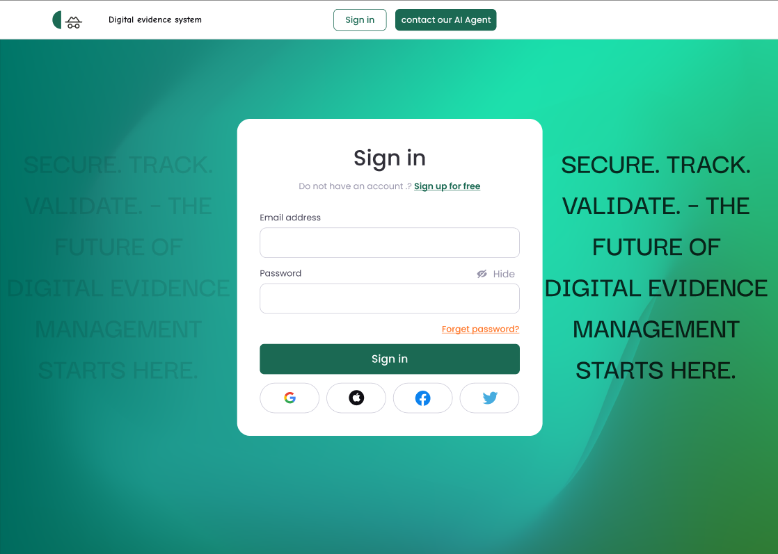

تصویر ۶ - صفحه ورود (login)

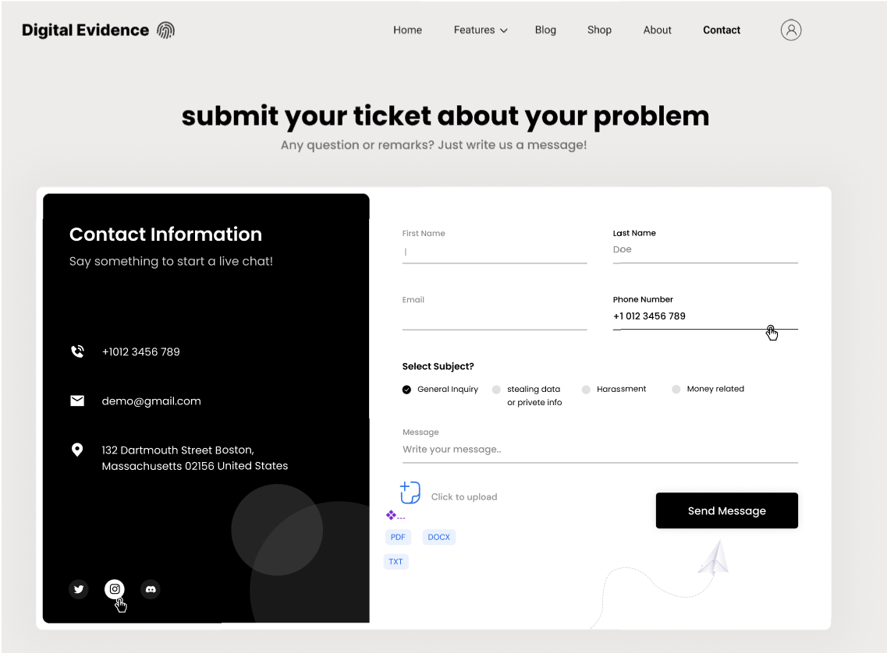

تصویر ۷ - صفحه ارسال پیام (submit)

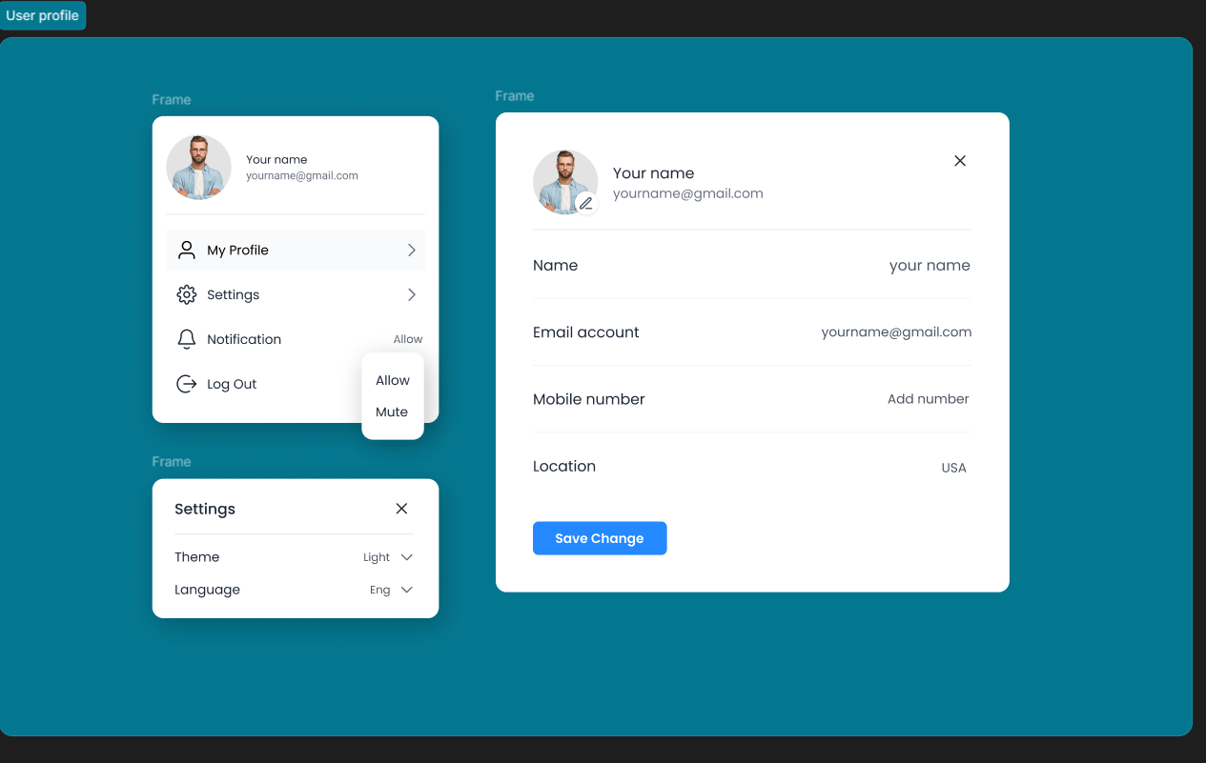

تصویر ۸ - صفحه نمایه کاربر (profile)

# فصل پنجم - مدل­سازی تعامل شیء

مدل‌سازی تعامل شیء به تیم توسعه کمک می‌کند فرایندهای کسب و کاری موجود را درک نموده و رفتارهای تعامل اشیا را به گونه‌ای طراحی کند که باعث بهبود کسب و کار شود. مدل‌سازی تعامل کنشگر - سیستم و مدل‌سازی تعامل شیء به ترتیب با پردازش پیش زمینه و پس زمینه یک مورد کاربرد مرتبط می‌شوند. در نگرش شیءگرا، اشیا بلوک‌های سازنده اصلی هستند. در این نگرش، دنیای واقعی و نیز سیستم مورد نظر، متشکل از اشیایی مرتبط با هم تصور می‌شوند که با هم در قالب روابط ارث‌بری، تجمیع و انجمنی در تعامل هستند. این تعامل و ارتباط اشیا به منظور به انجام رساندن فرایندهای کسب و کار می‌باشد. ورودی‌های این فصل مورد کاربردهای گسترده حاصل از فعالیت‌های فصل پیش است. خروجی این فصل شامل سناریو و نمودار توالی برای ۶ مورد کاربرد گسترده فصل پیش می‌باشد. گام­های استخراج سناریو و نمودار توالی به شرح زیر است:

1. جمع‌آوری اطلاعات درباره فرایندهای کسب و کار موجود

در این گام تیم توسعه درباره فرایندهای کسب و کار موجود مرتبط با مورد کاربردها اطلاعاتی را جمع‌آوری و مطالعه می‌کند. در فاز یک تا حد مناسبی با فرایندهای کسب و کاری و نیازمندی‌های مشتری آشنا شدیم و از روش‌های نظرسنجی از ذی‌نفعان، ارائه مشتری و مطالعه تحقیقات قبلی در جمع‌آوری این اطلاعات استفاده کردیم.

1. سناریوهایی را برای گام‌های غیربدیهی از مورد کاربردهای گسترده تبیین کنید (اختیاری)

در این گام، گام‌های غیربدیهی از مورد کاربردهای گسترده شناسایی می‌شوند و سناریوهای این گام‌ها نیز تبیین می‌گردند. سناریو دنباله‌ای از جملات اعلانی است که می‌گویند اشیا چگونه با یکدیگر تعامل کنند تا یک گام غیربدیهی انجام شود ورودی این گام مورد کاربردهای گسترده و خروجی این گام فهرستی از توصیف سناریو هاست.

1. ساخت جداول سناریو (اختیاری)

در این گام نمایش جدولی هر سناریو که به آن ول سناریو می‌گوییم تولید می‌شود تا در ساخت نمودار توالی از آن کمک گرفته شود ورودی این گام فهرستی از توصیف سناریوهاست و خروجی این گام مجموعه‌ای از جداول سناریو است.

1. استنتاج نمودار توالی از جداول سناریو

در این گام توصیف سناریوها یا جداول سناریو به نمودارهای توالی uml تبدیل می‌شود علاوه بر این گونه‌ها و واسط‌های اشیای مربوطه تعیین می‌شود ورودی این مرحله توصیف سناریوها یا جداول سناریو  خروجی این گام مجموعه‌ای از نمودارهای توالی است.

1. مرور مدل‌های تعامل شیء

در این گام مدل‌های تعامل شیء از نظر سازگاری کامل بودن و درستی مورد بازبینی و بازنگری قرار می‌گیرند همچنین ‌متدها و اعمال کلاس‌ها و روابط و وابستگی بین کلاس‌ها نیز استنتاج می‌گردند.

## سناریو و مدل تعامل شیء **UC3** بازیابی رمز عبور

رسم نمودار توسط آقای محمدی و نوشتن سناریو توسط آقای الدیرانی

1. کاربر کد کاربری (uid)، شماره تماس و رمز عبور جدید را در فرم بازیابی رمز عبور وارد کرده و روی دکمه «تغییر رمز» کلیک می‌کند.
2. :
3. واسط بازیابی رمز عبور (RetievePassGUI) داده‌های وارد شده را به کنترل‌گر بازیابی رمز عبور (PasswordRecoveryController) ارسال می‌کند.
4. کنترل‌گر بازیابی رمز عبور یک شیء پیام خالی (msg) برای نگهداری نتیجه پردازش ایجاد می‌کند.
5. کنترل‌گر بازیابی رمز عبور، درخواستی برای بررسی وجود کاربر با uid و شماره تماس به مدیریت پایگاه داده(DBMngr) ارسال می‌کند.
6. اگر کاربر با این اطلاعات در پایگاه داده یافت شود، آنگاه:
   1. کنترل‌گر متدchangePassword(newPassword) را روی شیء کاربر اجرا می‌کند و رمز عبور فعلی کاربر را به رمز جدیدش تغییر می‌دهد.
   2. کنترل‌گر متدsave(u) را روی DBMngr اجرا می‌کند تا کاربر با رمز عبور جدید در پایگاه داده ذخیره شود.
   3. کنترل‌گر پیام «رمز عبور با موفقیت تغییر یافت» را در شیءmsg ثبت می‌کند.
7. در غیر این صورت (اگر کاربر یافت نشود):
   1. کنترل‌گر پیام «کاربری با این مشخصات یافت نشد» را در شیءmsg ثبت می‌کند.
8. کنترل‌گر بازیابی رمز عبور پیامmsg را به واسط بازیابی رمز عبور بازمی‌گرداند.
9. واسط بازیابی رمز عبور پیامmsg را به کاربر نمایش می‌دهد.

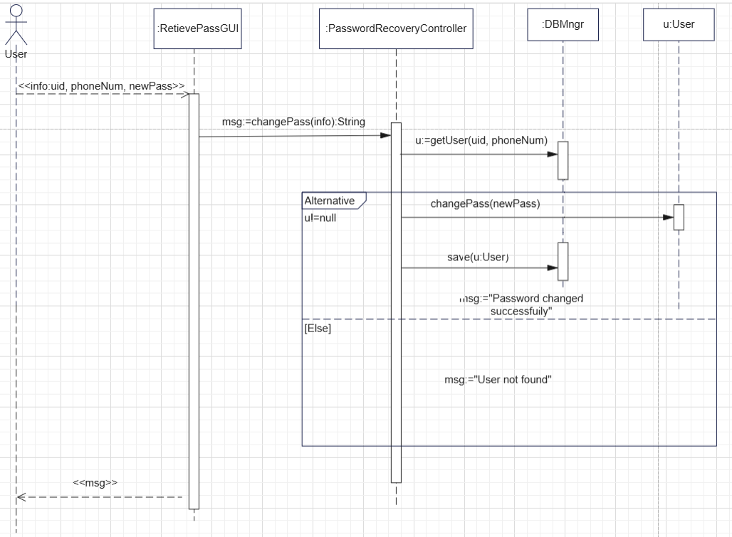

تصویر ۹ - نمودار توالی بازیابی رمز عبور

الگوهای به­کاررفته در این نمودار:

* الگوی کنترل‌گر:

این الگو با اضافه کردن PasswordRecoveryController به نمودار توالی، باعث می‌شود واسط RetievePassGUI صرفاً مسئول نمایش اطلاعات به کاربر یا انتقال اطلاعات وارد شده توسط کاربر به کنترل‌گر است. همچنین PasswordRecoveryController مسئول پردازش فعالیت­های پس زمینه­ای مورد کاربرد می­باشد. اعمال این الگو باعث می‌شود اصول طراحی مثل طراحی برای تغییر، جداسازی دغدغه­ها و... رعایت شود و با تغییر بخش­های مختلف هزینه کمتری برای تغییرات پرداخت شود.

* الگوی ایجادکننده:

در نمودار توالی رسم شده PasswordRecoveryController، توانایی ایجاد یک شیء از کلاس msg را دارد؛ اما برای راحتی و سادگی بیشتر کلاس msg در نمودارها بیان نشده.

* الگوی خبره:

برای امنیت بیشتر و اینکه کلاس User اطلاعات و دسترسی­های بیشتری نسبت به کلاس DBMngr به ویژگی­های کاربر دارد، به­جای تغییر رمز عبور توسط DBMngr، تغییر رمز عبور به­وسیله کلاس User انجام شده.

## سناریو و مدل تعامل شیء **UC2** ثبت‌نام کاربر

رسم نمودار و نوشتن سناریو توسط آقای غفوری

1. **کاربر** نام، نام خانوادگی، ایمیل، کد ملی، شماره همراه، آدرس، رمز عبور را در فرم ثبت‌نام وارد کرده و روی دکمه **«ثبت نهایی»** کلیک می‌کند.
2. واسط ثبت­نام (RegistrationGUI) داده‌ها را به کنترل‌گر ثبت­نام (RegistrationController) ارسال می‌کند.
3. کنترل‌گر ثبت­نام یک پیغام خالی msg ایجاد می‌کند.
4. کنترل‌گر ثبت­نام **با دریافت کاربر با این کد ملی** بررسی می‌کند که کاربری از قبل با این کد ملی ثبت­نام کرده است یا خیر.
   1. اگر کاربری با این کد ملی از قبل وجود نداشته باشد آنگاه:
      1. کنترل‌گر ثبت­نام یک شیء کاربرu با نام، نام خانوادگی، ایمیل، کد ملی، شماره همراه، آدرس وارد شده ایجاد می‌کند.
      2. کنترل‌گر ثبت­نام یک شیء حساب aبا نام کاربری (کد ملی) و رمز عبور ایجاد می‌کند.
      3. کنترل‌گر ثبت­نام شیءهای کاربرu و حساب aرا با DBMng در پایگاه­داده ذخیره می‌کند.
      4. کنترل‌گر ثبت­نام "Registration successful" را روی msgمی­نویسد.
   2. در غیر این صورت:
      1. کنترل‌گر ثبت­نام "This national code is already registered" را روی msgمی­نویسد.
5. کنترل‌گر ثبت­نام پیام msg را به واسط ثبت­نام برمی­گرداند.
6. واسط ثبت­نام پیام msg را به کاربر نمایش ­می­دهد.

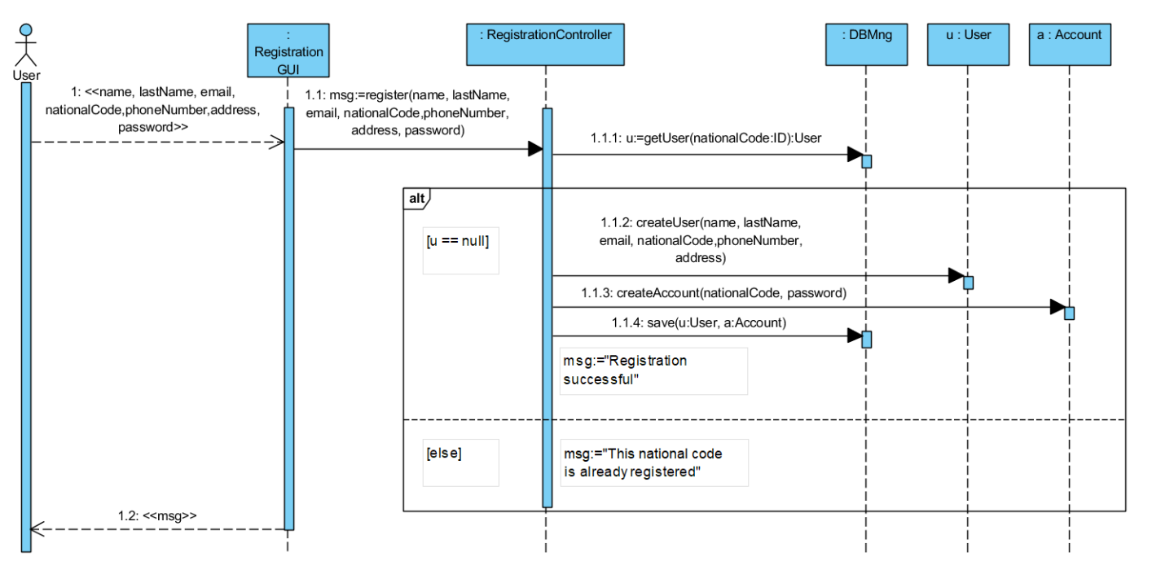

تصویر ۱۰ - نمودار توالی ثبت نام کاربر

الگوهای به­کاررفته در این نمودار:

* الگوی کنترل‌گر:

این الگو با اضافه کردن RegistrationController به نمودار توالی، باعث می‌شود واسط RegistrationGUI صرفاً مسئول نمایش اطلاعات به کاربر یا انتقال اطلاعات وارد شده توسط کاربر به کنترل‌گر است. همچنین RegistrationController مسئول پردازش فعالیت­های پس زمینه­ای مورد کاربرد می­باشد. اعمال این الگو باعث می‌شود اصول طراحی مثل طراحی برای تغییر، جداسازی دغدغه­ها و... رعایت شود و با تغییر بخش­های مختلف هزینه کمتری برای تغییرات پرداخت شود.

* الگوی ایجادکننده:

در نمودار توالی رسم شده RegistrationController، توانایی ایجاد یک شیء از کلاس msg را دارد؛ اما برای راحتی و سادگی بیشتر کلاس msg در نمودارها بیان نشده.

## سناریو و مدل تعامل شیء **UC11** ایجاد پرونده

رسم نمودار و نوشتن سناریو توسط آقای بهرامی و محمدی

1. مرجع قضایی اطلاعات مربوط به پرونده را وارد می‌کند و سپس روی دکمه «ثبت و ایجاد پرونده» کلیک می‌کند.
2. :
3. واسط ثبت­نام (case form) داده‌ها را به کنترل‌گر ثبت­نام (caseController) ارسال می‌کند.
4. کنترل‌گر داده‌ها را اعتبارسنجی می‌کند.
5. اگر داده‌ها معتبر باشند:
   1. کنترل‌گر یک شیء پرونده جدید می‌سازد.
   2. کنترل‌گر درخواست ذخیره پرونده را به پایگاه داده ارسال می‌کند.
   3. اگر ذخیره‌سازی موفق باشد:
      1. شناسه یکتا به پرونده اختصاص داده می‌شود.
      2. کنترل‌گر یک شیء msg با پیام «پرونده با موفقیت ایجاد شد» تولید می‌کند.
   4. اگر ذخیره‌سازی ناموفق باشد:
      1. کنترل‌گر یک شیء msg با پیام «خطا در ایجاد پرونده» تولید می‌کند.
      2. سیستم باید تغییرات ناقص را لغو کند.
6. اگر داده‌ها نامعتبر باشند:
   1. از ایجاد شیء پرونده جلوگیری می‌شود.
   2. کنترل‌گر یک شیء msg با پیام خطا تولید می‌کند.
7. کنترل‌گر، پیام نهایی msg را به واسط کاربری برمی­گرداند.
8. واسط کاربر، پیام نهایی msg را به مرجع قضایی نمایش می‌دهد.

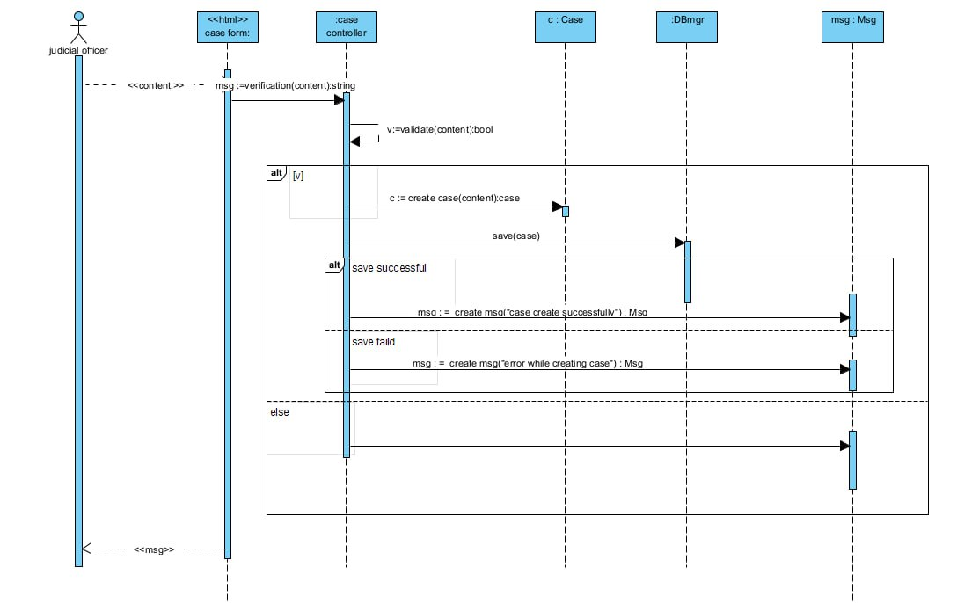

تصویر ۱۱ - نمودار توالی ایجاد پرونده

الگوهای به­کاررفته در این نمودار:

* الگوی کنترل‌گر:

این الگو با اضافه کردن caseController به نمودار توالی، باعث می‌شود واسط case form صرفاً مسئول نمایش اطلاعات به کاربر یا انتقال اطلاعات وارد شده توسط کاربر به کنترل‌گر است. همچنین caseController مسئول پردازش فعالیت­های پس زمینه­ای مورد کاربرد می­باشد. اعمال این الگو باعث می‌شود اصول طراحی مثل طراحی برای تغییر، جداسازی دغدغه­ها و... رعایت شود و با تغییر بخش­های مختلف هزینه کمتری برای تغییرات پرداخت شود.

* الگوی ایجادکننده:

در نمودار توالی رسم­ شده caseController، یک شیء از کلاس MSG می­سازد. همچنین caseController یک شیء از کلاس Case هم می­سازد.

## سناریو و مدل تعامل شیء **UC17** امکان ثبت نظر

رسم نمودار و نوشتن سناریو توسط آقای بهرامی و محمدی

7. کاربر روی دکمه «ارسال نظر» کلیک می‌کند.

8. :

* 1. واسط کاربر داده‌ها را به کنترل‌گر ثبت نظر ارسال می‌کند.
  2. کنترل‌گر داده‌ها را اعتبارسنجی می‌کند.
  3. اگر داده‌ها نامعتبر باشند:
     1. از ذخیره‌سازی جلوگیری می‌شود.
     2. کنترل‌گر یک شیء msg با پیام خطای مناسب تولید می‌کند.
  4. اگر داده‌ها معتبر باشند:
     + 1. کنترل‌گر شیء «نظر» جدیدی با اطلاعات لازم ایجاد کرده و درخواست ذخیره آن را در پایگاه داده صادر می‌کند.
       2. اگر ذخیره موفق باشد:
          1. کنترل‌گر یک شیء MSG با پیام «نظر شما ثبت شد» تولید می‌کند.
       3. اگر ذخیره‌سازی با شکست مواجه شود:

کنترل‌گر یک شیء MSG با پیام «خطا در ثبت نظر» تولید می‌کند.

* 1. کنترل‌گر msg را به واسط کاربری باز می­گرداند.
  2. واسط کاربر، پیام نهایی msg را به کاربر نمایش می‌دهد.

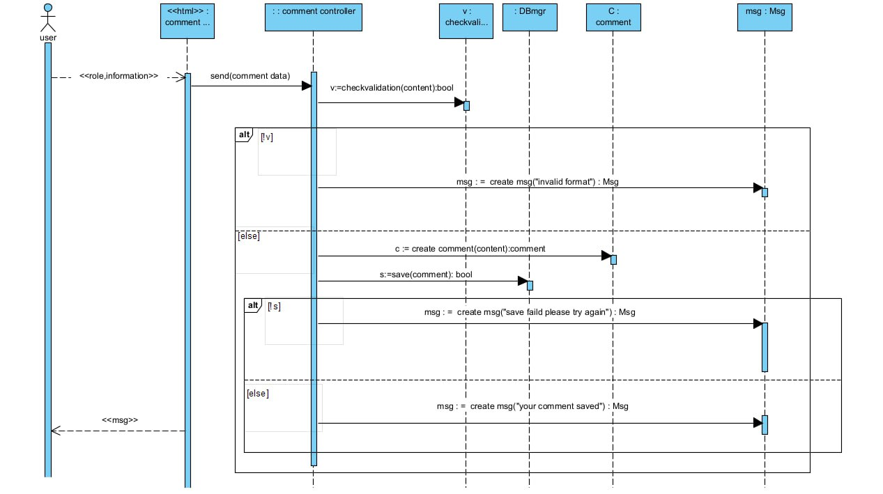

تصویر ۱۲ - نمودار توالی ثبت نظر

الگوهای به­کاررفته در این نمودار:

* الگوی کنترل‌گر:

این الگو با اضافه کردن comment controller به نمودار توالی، باعث می‌شود واسط comment page صرفاً مسئول نمایش اطلاعات به کاربر یا انتقال اطلاعات وارد شده توسط کاربر به کنترل‌گر است. همچنین comment controller مسئول پردازش فعالیت­های پس زمینه­ای مورد کاربرد می­باشد. اعمال این الگو باعث می‌شود اصول طراحی مثل طراحی برای تغییر، جداسازی دغدغه­ها و... رعایت شود و با تغییر بخش­های مختلف هزینه کمتری برای تغییرات پرداخت شود.

* الگوی ایجادکننده:

در نمودار توالی رسم­ شده comment controller، چند شیء از کلاس MSG می­سازد. همچنین comment controller یک شیء از کلاس comment هم می­سازد.

## سناریو و مدل تعامل شیء **UC9** ثبت ادله

رسم نمودار و نوشتن سناریو توسط آقای مظاهری

11. کاربر اطلاعات و ادله خواسته شده را وارد می‌کند و روی دکمه ثبت ادله کلیک می‌کند.

12.:

1. صحت سنجی اولیه ادله دیجیتال انجام می‌شود:
   1. بررسی فرمت فایل‌ها (PDF, JPG, PNG, DOCX, LOG)
   2. بررسی حجم فایل‌ها
   3. بررسی تکمیل بودن فیلدهای اجباری
2. در صورت اینکه اطلاعات و ادله ارسال شده درست بود:
   * 1. پیام تأیید msg نوشته می‌شود.
     2. پیام تأیید توسط واسط کاربری به کاربر نمایش داده می‌شود.
3. در صورت اینکه اطلاعات و ادله ارسال شده مشکل داشت.
   * + 1. خطا در msg نوشته می‌شود.
       2. پیام خطا توسط واسط کاربری به کاربر نمایش داده می‌شود.
       3. امکان اصلاح و ارسال مجدد
       4. صحت­سنجی انجام می‌شود.
4. فایل‌ها در پرونده ذخیره می‌شوند.
5. اطلاعات در پایگاه داده ثبت می‌شود.

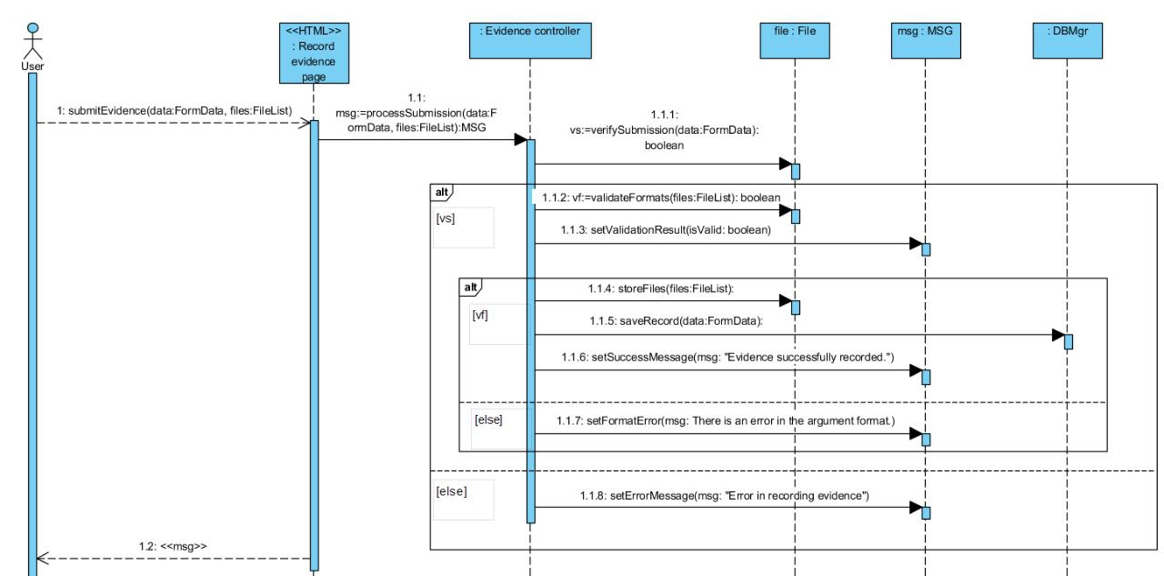

تصویر ۱۳ - نمودار توالی ثبت ادله

الگوهای به­کاررفته در این نمودار:

* الگوی کنترل‌گر:

این الگو با اضافه کردن EvidenceController به نمودار توالی، باعث می‌شود واسط Recod Evidence Page صرفاً مسئول نمایش اطلاعات به کاربر یا انتقال اطلاعات وارد شده توسط کاربر به کنترل‌گر است. همچنین EvidenceController مسئول پردازش فعالیت­های پس زمینه­ای مورد کاربرد می­باشد. اعمال این الگو باعث می‌شود اصول طراحی مثل طراحی برای تغییر، جداسازی دغدغه­ها و... رعایت شود و با تغییر بخش­های مختلف هزینه کمتری برای تغییرات پرداخت شود.

* الگوی ایجادکننده:

در نمودار توالی رسم ­شده EvidenceController ، توانایی ایجاد یک شیء از کلاس msg را دارد.

## سناریو و مدل تعامل شیء **UC28** مشاهده فرایند قضایی

رسم نمودار و نوشتن سناریو توسط آقای کریمیان و محمدی

1. کاربر روی پرونده مورد نظر کلیک می‌کند.
2. واسط کاربری اطلاعات پرونده انتخاب‌شده را به کنترل‌گر پرونده ارسال می‌کند.
3. کنترل‌گر، نقش کاربر (مثلاً شاکی، متهم، وکیل) را از دیتابیس دریافت می‌کند.
4. کنترل‌گر سطح دسترسی، سطح دسترسی مجاز را بررسی می‌کند.
5. اگر اطلاعات مجاز نبود:
   1. کنترل‌گر سطح دسترسی یک پیغام خالی msg ایجاد می‌کند.
   2. کنترل‌گر سطح دسترسی سطح دسترسی مجاز نیست را در msg وارد می‌کند.
   3. کنترل‌گر سطح دسترسی msg را به واسط برمی‌گرداند.
   4. واسط سطح دسترسی msg را به کاربر نمایش می‌دهد.

سیستم کاربر را به فرم دسترسی اطلاعات می‌برد.

۵. کاربر روی دکمه "مشاهده فرایند قضایی" کلیک می‌کند.

6**.**

* + - 1. کنترل‌گر یک پیغام msg تولید می‌کند.
      2. اگر کاربر اطلاعات را رد کرد:
         1. کنترل‌گر پرونده پیام «برای فعال بودن پرونده نیاز به ثبت اطلاعات الزامی است» در msg وارد می‌کند.
         2. کنترل‌گر پرونده msg را به واسط برمی‌گرداند.
         3. واسط پرونده msg را به کاربر نمایش می‌دهد.
      3. کنترل‌گر پرونده وضعیت پرونده را تغییر می‌دهد.
      4. کنترل‌گر پرونده یک پیغام خالی msg ایجاد می‌کند.
      5. کنترل‌گر پرونده، پرونده خاتمه یافته است را در msg وارد می‌کند.
      6. پرونده شناسه پرونده را درbarcode ذخیره می‌کند.
      7. کنترل‌گر پرونده user را در پرونده ذخیره می‌کند.
      8. کنترل‌گر پرونده را در دیتابیس ذخیره می‌کند.
      9. کنترل‌گر پرونده شناسه پرونده را در قالب msg وارد می‌کند.
      10. کنترل‌گر پرونده msg را به واسط برمی‌گرداند.
      11. واسط پرونده msg را به کاربر نمایش می‌دهد.

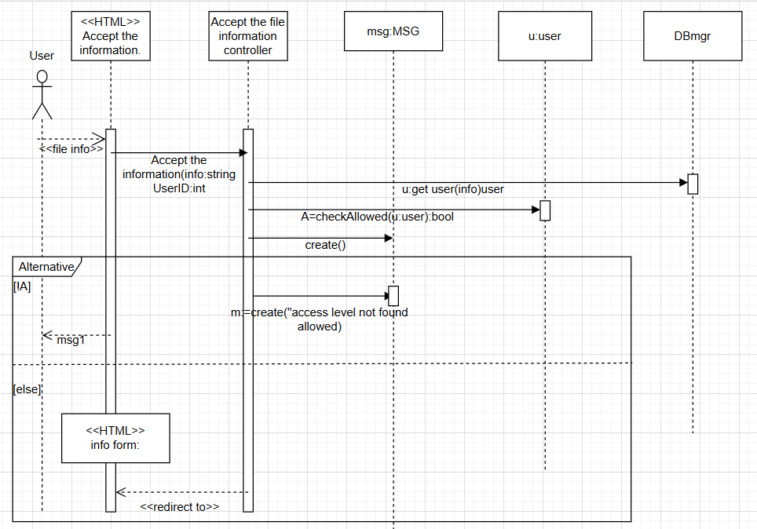

تصویر ۱۴ - نمودار توالی مجاز بودن کاربر در دیدن اطلاعات

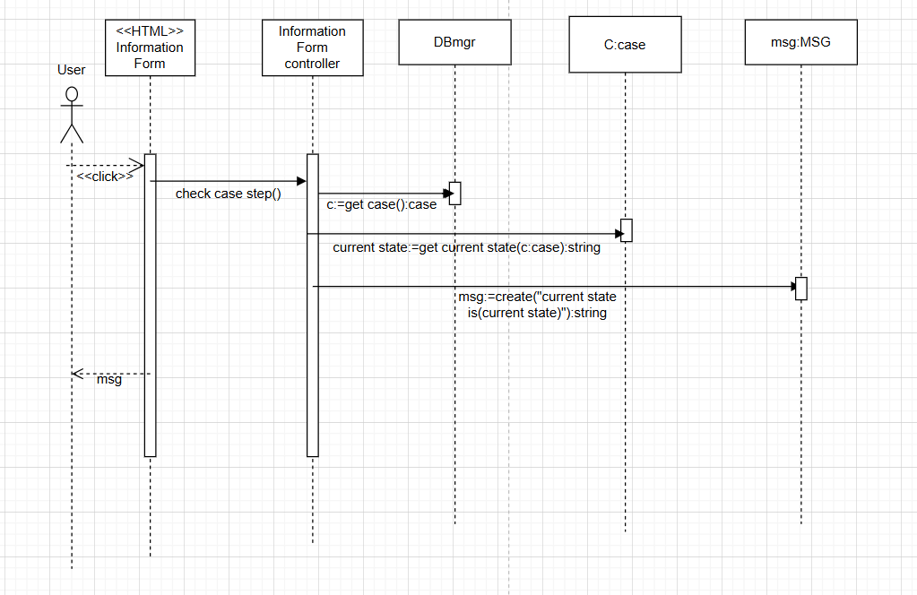

تصویر ۱۵ - نمودار توالی مشاهده مرحله فعلی پرونده

الگوهای به­کاررفته در این نمودار:

* الگوی کنترل‌گر:

این الگو با اضافه کردن Accept the file information controller و Information form controller به نمودار توالی، باعث می‌شود به ترتیب واسط Accept the information و Information form صرفاً مسئول نمایش اطلاعات به کاربر یا انتقال اطلاعات وارد شده توسط کاربر به کنترل‌گر است. همچنین Accept the file information controller و Information form controller مسئول پردازش فعالیت­های پس زمینه­ای مورد کاربرد می­باشند. اعمال این الگو باعث می‌شود اصول طراحی مثل طراحی برای تغییر، جداسازی دغدغه­ها و... رعایت شود و با تغییر بخش­های مختلف هزینه کمتری برای تغییرات پرداخت شود.

* الگوی ایجادکننده:

در نمودار توالی رسم ­شده Accept the file information controller و Information form controller ، توانایی ایجاد یک شیء از کلاس msg را دارند.

# فصل ششم - استنتاج نمودار کلاس طراحی

## ۱- نمودار کلاس طراحی

نمودار کلاس طراحی یک نمودار UML است که از روی مدل­های رفتاری و مدل دامنه به دست می­آید. این نمودار یک نقشه طراحی است که فعالیت‌های بعدی پیاده­سازی، آزمون و یکپارچه سازی را تسهیل می‌کند؛ از این رو تهیه DCD بسیار مهم است. ورودی‌های این فصل نمودارهای توالی و مدل دامنه تهیه شده در فصول قبلی و خروجی این فصل نمودار کلاس طراحی شامل تمام کلاس­ها، اعمال و روابطی که برای ارضای نیازمندی­ها است. گام­های استنتاج DCD از روی نمودار توالی طراحی عبارت‌اند از:

1. شناسایی کلاس­ها
2. شناسایی متدها
3. شناسایی ویژگی­ها
4. شناسایی رابطه­ها
5. مرور DCD

### ١-١- استنتاج نمودار کلاس طراحی

در این مرحله تیم توسعه با استفاده از نمودارهای توالی تهیه شده در فصل قبلی این پروژه، طبق گام­های فوق و مدل دامنه تهیه شده در فصول قبلی به طراحی و استنتاج DCD پرداخت.

### ۲-۱- شناسایی متدها

برای شناسایی متدها از سناریوهای نوشته شده استفاده شده است. البته برای جلوگیری از گستردگی و پیچیدگی بیش از حد نمودار کلاس، تنها به متدهای اصلی اکتفا شده است.

### ١-٣- شناسایی صفت­ها

برای شناسایی صفت­های کلاس­ها بیشتر از مدل دامنه استفاده شده است. در برخی موارد و با توجه به سناریوهای نوشته شده برخی از این صفت­ها نسبت به مدل دامنه تغییر کرده‌اند. همچنین برخی از صفات که در مدل دامنه آورده نشده بودند از سناریوها گرفته شده‌اند.

### ١-٤- روابط بین کلاس­ها و شناسایی روابط

برای نشان دادن روابطی همچون ارث­بری، تجمیع و انجمن از مدل دامنه کمک گرفته شده است. همچنین برای نشان دادن روابط use، create و call از نمودارهای سناریو کمک گرفته شده است. این روابط در بین اکثر کلاس­ها وجود دارد و بیشتر بین دو کلاس از دو لایه متفاوت وجود دارند. دلیل این امر استفاده از معماری لایه­ای می­باشد.

### ۵-۱- ساخت نمودار و بازبینی و مرور

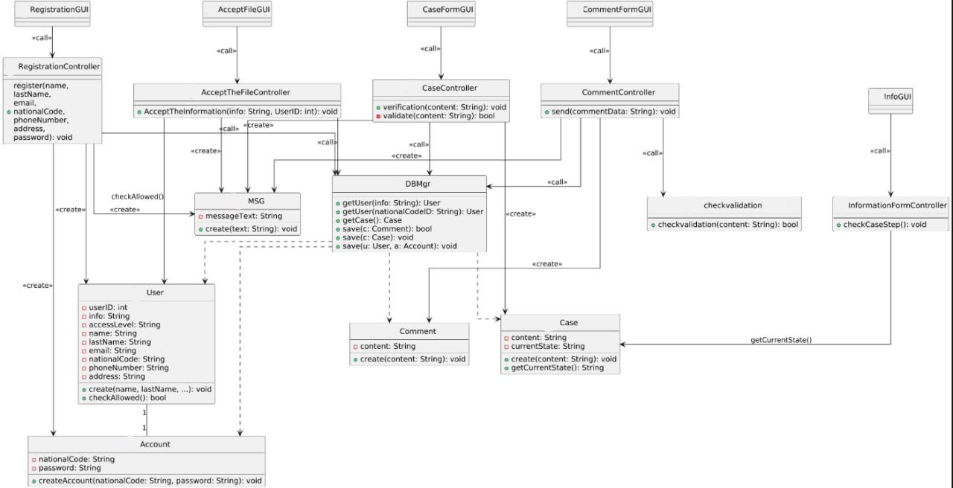

تصویر ۱۶ - نمودار طراحی کلاس

## ۲- سازماندهی کلاس­ها با نمودار بسته

این نمودار کلاس طراحی شامل ۴ بسته اصلی می­باشد که طبق معماری N-لایه­ای انتخاب شده‌اند. این بسته‌ها عبارت‌اند از:

### ۱-۲- بسته **GUI**

این بسته از صفحات HTML تشکیل شده است که عبارت‌اند از:

RetievePassGUI

RegistrationGUI

case form

comment page

Recod Evidence Page

Accept the information

Information form

### ۲-۲- بسته **Controler**

این بسته شامل تمامی کلاس­های کنترلر است که متناسب با صفحات GUI و به طور دقیق‌تر متناظر با هر فرایند در سیستم ایجاد شده‌اند.

### **۳-۲- بسته Business Logic**

در این بسته کلاس­های مربوط به کسب و کار که با کمک مدل دامنه و مورد کاربردها شناسایی شده اند، قرار گرفته اند.

### **۴-۲- بسته DataBase Manager**

در این بسته کلاس DBMng قرار دارد که وظیفه مدیریت پایگاه داده را بر عهده دارد.

# فصل هفتم - جمع­بندی

در این فصل به بیان و انتقال تجربه‌ها و جمع‌بندی نهایی پیرامون کار گروهی پرداخته و همچنین به معرفی ابزارهایی که در این پروژه استفاده کرده‌ایم می‌پردازیم.

## ۱- تجربیات و آموخته­ها

مباحث ذکر شده در کتاب مرجع اصول مهندسی نرم‌افزار را بر اساس فناوری شیءگرا به ما آموخت. همچنین در این درس در کنار پروژه مذکور منجر به یادگیری نحوه صحیح مدیریت پروژه شد که این موارد در آینده شغلی اعضای گروه مؤثر خواهد بود. از مهم‌ترین و شاخص‌ترین تجربه‌های به‌دست‌آمده در این درس می‌توان به کار گروهی، درک و حل مشکلات و چالش‌های آن پرداخت. پشت سر گذاشتن چالش‌های کار تیمی از مهم‌ترین مشکلات و بزرگ‌ترین تجربه‌هایی بود که در این پروژه با همدلی و تعهد اعضای تیم پشت سر گذاشتیم.

## ۲- ابزارهای به ­کار برده شده

برای مدیریت وظایف و تقسیم­بندی وظایف بین اعضا از Trello استفاده شد. دستیار آموزشی هم وظیفه پیدا کردن ایرادات فایل­های ارسالی را داشت.

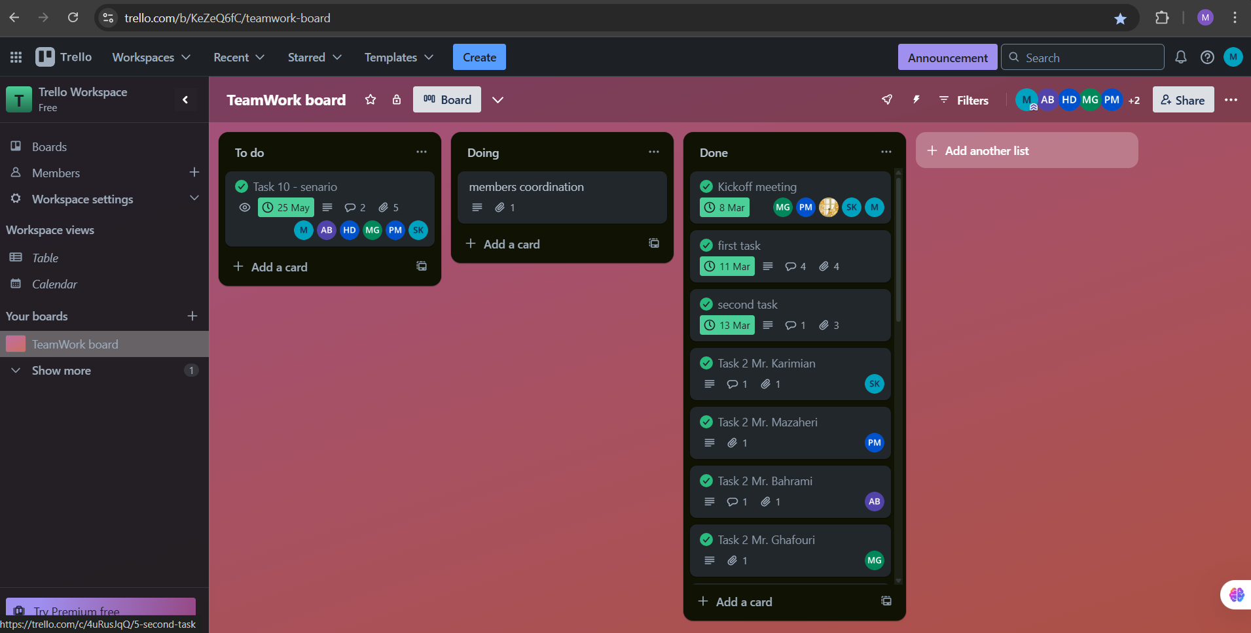

تصویر ۱۷ - تصویر ترلو

برای ترسیم نمودارهایی مثل مدل دامنه، نمودار توالی، نمودار بسته و... از نرم­افزار Visual paradigm و EdrawMax استفاده شد. ابزار ارتباطی گروه ما برای ایجاد هماهنگی‌های لازم و تعامل، بستر Telegram بود. همچنین بخشی از جلسات به‌صورت حضوری و تمام جلسات غیرحضوری در بستر Google Meet برگزار شدند. در نوشتن سند از برنامه Word office استفاده شد و اسلایدهای ارائه در برنامه PowerPoint تهیه و ارائه شد.

1. Technology
2. System
3. Platform
4. Authentication
5. Cybercrime
6. AI (Artifical Intelligence)
7. Captcha
8. User Interface
9. PC (Personal Computer)
10. HyperText Transfer Protocol Secure
11. Random Access Memory
12. Sold State Drive
13. Two-Step Verification
14. Carbon Footprint
15. hashing
16. Login
17. 24 hours a day of 7 days a week
18. Cloud-based solutions
19. Application Programming Interface
20. Availability
21. User-friendly
22. Performance Efficiency
23. Maintainability
24. Portability
25. Client-Server
26. Interactive System
27. N-tier Architecture
28. Presentation Layer
29. Business Logic Layer
30. Data Layer
31. Network/Service Layer
32. Responsive
33. Controller
34. User Interface
35. Database
36. Interfaces